**TRƯỜNG ĐẠI HỌC CẦN THƠ**

**KHOA CÔNG NGHỆ THÔNG TIN & TRUYỀN THÔNG**



**LUẬN VĂN TỐT NGHIỆP ĐẠI HỌC**

**NGÀNH KỸ THUẬT PHẦN MỀM**

**Đề tài**

**XÂY DỰNG WEBSITE THƯƠNG MẠI**

**BÁN CÂY CẢNH HAPPY GARDEN**

**Sinh viên: Trần Quốc Cường**

**Mã số: B1605325**

**Khóa: K42**

**Cần Thơ, 06/2021**

**KHOA CÔNG NGHỆ THÔNG TIN & TRUYỀN THÔNG**

**BỘ MÔN CÔNG NGHỆ PHẦN MÊM**



**LUẬN VĂN TỐT NGHIỆP ĐẠI HỌC**

**NGÀNH KỸ THUẬT PHẦN MỀM**

**Đề tài**

**XÂY DỰNG WEBSITE THƯƠNG MẠI**

**BÁN CÂY CẢNH HAPPY GARDEN**

**Người hướng dẫn Sinh viên thực hiện**

**Ths Võ Huỳnh Trâm Trần Quốc Cường**

**Mã số: B1605325**

**Khóa: K42**

***Cần Thơ, 06/2021***

**LỜI CẢM ƠN**

Với sự giúp đỡ khích lệ của phía nhà trường, thầy cô, gia đình, bạn bè trong khoa và sự nỗ lực của bản thân. Cuối cùng thì việc thực hiện đề tài “Xây dựng website thương mại bán cây cảnh Happy Graden” cũng đã thực hiện hoàn thành.

Đầu tiên, em xin cảm ơn gia đình đã ủng hộ và tiếp sức trong hơn bốn năm qua cho em có điều kiện học tập và phát triển.

Tiếp đến, em xin gửi lời cảm ơn chân thành nhất đến quý thầy cô Trường Đại học Cần Thơ nói chung, và quý thầy cô khoa Công nghệ thông tin và truyền thông đã dạy dỗ, truyền đạt những kiến thức quý báu cho em trong suốt hơn bốn năm học tập và rèn luyện tại trường.

Em xin gửi lời cảm ơn sâu sắc đến giáo viên hướng dẫn ThS Võ Huỳnh Trâm, người đã nhiệt tình hướng dẫn, tận tình giúp đỡ, định hướng cách tư duy và cách làm việc. Đó là những góp ý hết sức quý báu không chỉ trong quá trình thực hiện luận văn này mà còn là hành trang tiếp bước cho em trong quá trình học tập và lập nghiệp sau này.

Cần Thơ, ngày 12 tháng 06 năm 2021

Sinh viên thực hiện

Trần Quốc Cường

NHẬN XÉT CỦA GIÁO VIÊN HƯỚNG DẪN

………………………………………………………………………………………………………………………………………………………………………………………………………………………………………………………………………………………………………………………………………………………………………………………………………………………………………………………………………………………………………………………………………………………………………………………………………………………………………………………………………………………………………………………………………………………………………………………………………………………………………………………………………………………………………………………………………………………………………………………………………………………………………………………………………………………………………………………………………………………………………………………………………………………………………………………………………………………………………………………………………………………………………………………………………………………………………………………………………………………………………………………………………………………………………………………………………………………………………………………………………………………………………………………………………………………………………………………………………………………………………………………………………………………………………………………………………………………………………………………………………………………………………………………………………………………………………………………………………………………………………………………………………………………………………………………………………………………………………………………………………………………………………………………………………………………………………………………………………………………………………………………………………………………………………………………………………………………………………………………………………………………………………………………………………………………………………………………………………………………………………

Cần Thơ, ngày 12 tháng 06 năm 2021

NHẬN XÉT CỦA GIÁO VIÊN PHẢN BIỆN

………………………………………………………………………………………………………………………………………………………………………………………………………………………………………………………………………………………………………………………………………………………………………………………………………………………………………………………………………………………………………………………………………………………………………………………………………………………………………………………………………………………………………………………………………………………………………………………………………………………………………………………………………………………………………………………………………………………………………………………………………………………………………………………………………………………………………………………………………………………………………………………………………………………………………………………………………………………………………………………………………………………………………………………………………………………………………………………………………………………………………………………………………………………………………………………………………………………………………………………………………………………………………………………………………………………………………………………………………………………………………………………………………………………………………………………………………………………………………………………………………………………………………………………………………………………………………………………………………………………………………………………………

Cần Thơ, ngày 12 tháng 06 năm 2021

NHẬN XÉT CỦA GIÁO VIÊN PHẢN BIỆN

………………………………………………………………………………………………………………………………………………………………………………………………………………………………………………………………………………………………………………………………………………………………………………………………………………………………………………………………………………………………………………………………………………………………………………………………………………………………………………………………………………………………………………………………………………………………………………………………………………………………………………………………………………………………………………………………………………………………………………………………………………………………………………………………………………………………………………………………………………………………………………………………………………………………………………………………………………………………………………………………………………………………………………………………………………………………………………………………………………………………………………………………………………………………………………………………………………………………………………………………………………………………………………………………………………………………………………………………………………………………………………………………………………………………………………………………………………………………………………………………………………………………………………………………………………………………………………………………………………………………………………………………

Cần Thơ, ngày 12 tháng 06 năm 2021

**CAM KẾT KẾT QUẢ**

Tôi xin cam kết đề tài: “***Xây dựng website thương mại bán cây cảnh Happy Garden***” là một công trình nghiên cứu độc lập trong nhiều tháng dưới sự hướng dẫn của giáo viên hướng dẫn: Ths Võ Huỳnh Trâm.

Các thông tin, tư liệu tham khảo dùng trong luận văn đều được trích dẫn rõ ràng nguồn gốc, tác giả và mang tính chính xác cao.

**Giảng viên hướng dẫn Sinh viên thực hiện**

**Ths Võ Huỳnh Trâm Trần Quốc Cường**

**MỤC LỤC**

DANH MỤC HÌNH v

DANH MỤC BẢNG vii

DANH MỤC TỪ VIẾT TẮT viii

TÓM TẮT ix

ABSTRACTS x

PHẦN GIỚI THIỆU 1

**1.** **ĐẶT VẤN ĐỀ** 1

**2.** **LỊCH SỬ GIẢI QUYẾT VẤN ĐỀ** 1

**3.** **MỤC TIÊU ĐỀ TÀI** 1

**4.** **ĐỐI TƯỢNG VÀ PHẠM VI NGHIÊN CỨU** 2

**5.** **NỘI DUNG NGHIÊN CỨU** 2

**6.** **NHỮNG ĐÓNG GÓP CHÍNH CỦA ĐỀ TÀI** 3

**7.** **BỐ CỤC CỦA QUYỂN LUẬN VĂN** 3

PHẦN NỘI DUNG 4

CHƯƠNG I MÔ TẢ BÀI TOÁN 4

**1.1** **Bối cảnh tổng quan** 4

**1.2** **Lựa chọn và đánh giá giải pháp** 4

**1.3** **Môi trường vận hành** 4

**1.3.1** **Môi trường server** 4

**1.3.2** **Môi trường client** 5

**1.4** **Các ràng buộc thực thi và thiết kế** 5

**1.5** **Các giả định và phụ thuộc** 5

**1.6** **Các yêu cầu giao tiếp** 5

**1.7** **Mô tả sự phân rã** 6

**1.7.1** **Khách hàng** 6

**1.7.2** **Quản lý** 7

**1.8** **Các yêu cầu chức năng của người dùng** 7

**1.8.1** **Chức năng: đăng ký** 9

**1.8.2** **Chức năng: Đăng nhập** 10

**1.8.4** **Chức năng: Xem danh sách sản phẩm** 12

**1.8.6** **Chức năng: Xem chi tiết sản phẩm** 14

**1.8.7** **Chức năng: Thêm sản phẩm vào giỏ** 15

**1.8.8** **Chức năng: Quản lý giỏ hàng** 16

**1.8.10** **Chức năng: quản lý đơn hàng** 18

**1.8.11** **Chức năng: quản lý thông tin cá nhân** 19

**CHƯƠNG 2 THIẾT KẾ VÀ CÀI ĐẶT GIẢI PHÁP** 29

**2.1 Tổng quan hệ thống** 29

**2.1.1 Các chức năng của khách hàng** 29

**2.1.2 Các chức năng người quản lý** 29

**2.2 Thiết kế kiến trúc** 29

2.3 Thiết kế dữ liệu 30

2.4 Thiết kế chức năng của khách hàng 31

**2.4.1**  **Đăng ký tài khoản** 31

**2.4.2**  **Đăng nhập** 32

**2.4.3**  **Xem danh sách sản phẩm** 34

**2.4.4**  **Tìm kiếm sản phẩm** 35

**2.4.5**  **Xem chi tiết sản phẩm** 37

**2.4.6**  **Quản lý giỏ hàng** 38

**2.4.7 Đặt hàng** 38

**2.4.8**  **Quản lý đơn hàng cá nhân** 40

**2.4.9 Đánh giá sản phẩm** 40

2.5 Thiết kế chức năng của người quản lý 41

2.5.1 Quản lý khuyến mãi 41

2.5.2 Quản lý thống kê 41

2.5.3 Quản lý kho 41

2.5.4 Quản lý danh sách đơn hàng 42

2.5.5 Quản lý nhà cung cấp 43

**CHƯƠNG 3 KIỂM THỬ VÀ ĐÁNH GIÁ** 43

**3.1 Giới thiệu** 43

**3.1.1 Mục tiêu** 43

**3.1.2 Phạm vi** 44

**3.2** **Kế hoạch kiểm thử** 44

**3.2.1 Chức năng được kiểm thử** 44

**3.2.2 Tiếp cận** 44

**3.2.3** **Tiêu chí kiểm thử thành công/thất bại** 44

**3.2.4** **Tiêu chí đình chỉ và yêu cầu bắt đầu lại** 44

**3.2.5** **Sản phẩm bàn giao kiểm thử** 44

**3.3** **Kiến thức kiểm thử** 44

**3.4**  **Các trường hợp kiểm thử** 45

**3.5 Kết quả kiểm thử** 53

PHẦN KẾT LUẬN 56

TÀI LIỆU THAM KHẢO 58

PHỤC LỤC 59

PHỤ LỤC 1: BẢNG MÔ TẢ DỮ LIỆU 59

# DANH MỤC HÌNH

Hình 1.1 Sơ đồ mô tả sự phân rã chức năng của khách hàng…………………….6

Hình 1.2 Hình 1. 2 Sơ đồ mô tả sự phân rã chức năng người quản lý…………….7

Hình 1.3 Sơ đồ Use case người dùng khách hàng………………………………..8

Hình 1.4 Sơ đồ Use case chức năng "Đăng ký" ……………………………..…...9

Hình 1.5 Sơ đồ Use case chức năng "Đăng nhập"……………………………....10

Hình 1.6 Sơ đồ Use case chức năng "Đăng xuất"…………………………….....11

Hình 1.7 Sơ đồ Use case chức năng "Xem danh sách sản phẩm"………………12

Hình 1.8 Sơ đồ Use case chức năng "Tìm kiếm sản phẩm"…………………….13

Hình 1.9 Sơ đồ Use case chức năng "Xem chi tiết sản phẩm"………………….14

Hình 1.10 Sơ đồ Use case chức năng "Thêm sản phẩm vào giỏ"………………15

Hình 1.11 Sơ đồ Use case chức năng "Quản lý giỏ hàng"………………………15

Hình 1.12 Sơ đồ Use case chức năng "Đặt hàng "………………………………16

Hình 1.13 Sơ đồ Use case chức năng "Quản lý đơn hàng"……………………...17

Hình 1.14 Sơ đồ Use case chức năng "Quản lý thông tin cá nhân "…………….18

Hình 1.15 Sơ đồ Use case chức năng "Đánh giá sản phẩm "……………………19

Hình 1.16 Sơ đồ Use case chức năng tổng quát người quản lý…………………20

Hình 1.17: Sơ đồ Use case chức năng “Quản lý tồn kho”………………………21

Hình 1.18: Sơ đồ Use case chức năng “Quản lý đơn hàng”……………………..22

Hình 1.19: Sơ đồ Use case “Quản lý nhà cung cấp”……………………………..23

Hình 1.20: Sơ đồ Use case “Quản lý khuyến mãi”……………………………..24

Hình 1.21: Sơ đồ Use case chức năng “Quản lý thống kê”……………………..25

Hình 2.1 Sơ đồ CDM dữ liệu hệ thống…………………………………………27

Hình 2.2 Giao diện chức năng "Đăng ký"………………………………………28

Hình 2.3 Lưu đồ luồng xử lý chức năng “Đăng ký”……………………………29

Hình 2.4 Giao diện chức năng “Đăng nhập”……………………………………30

Hình 2.5 Lưu đồ luồng xử lý chức năng “Đăng nhập”…………………………30

Hình 2.6 Giao diện chức năng “Xem danh sách sản phẩm”……………………31

Hình 2.7 Lưu đồ luồng xử lý chức năng “Xen danh sách sản phẩm”…………..32

Hình 2.8 Giao diện chức năng “Tìm kiếm sản phẩm”………………………….33

Hình 2.9 Sơ đồ luồng xử lý chức năng “Tìm kiếm sản phẩm”…………………33

Hình 2.10 Giao diện chức năng “Xem chi tiết sản phẩm”………………………34

Hình 2.12 Giao diện chức năng “Quản lý giỏ hàng”……………………………35

Hình 2.13 Giao diện chức năng “Đặt hàng”…………………………………….36

Hình 2.14 Sơ đồ luồng xử lý chức năng “Đặt hàng”……………………………37

Hình 2.15 Giao diện chức năng “Quản lý đơn hàng cá nhân”…………………...38

Hình 2.16 Giao diện chức năng “Đánh giá sản phẩm”…………………………38

Hình 2.17 Giao diện chức năng “Quản lý kho”………………………………….39

Hình 2.17 Giao diện chức năng “Quản lý kho”………………………………….40

Hình 2.18 Giao diện chức năng “Quản lý đơn hàng”…………………………...41

# DANH MỤC BẢNG

Bảng 1.1: Danh sách yêu cầu chức năng của khách hàng………………………..8

Bảng 1.2: Bảng mô tả chi tiết chức năng “Đăng ký”……………………………..9

Bảng 1.3: Bảng mô tả chi tiết chức năng “Đăng nhập”………………………….10

Bảng 1.4: Bảng mô tả chi tiết chức năng “Đăng xuất”…………………………..11

Bảng 1.5: Bảng mô tả chi tiết “Xem danh sách sản phẩm”……………………...12

Bảng 1.6: Bảng mô tả chi tiết chức năng “Tìm kiếm sản phẩm”………………..13

Bảng 1.7: Bảng mô tả chi tiết chức năng “Xem chi tiết sản phẩm”……………..14

Bảng 1.8: Bảng mô tả chi tiết chức năng “Xem trạng thái đơn hàng”…………..15

Bảng 1.9: Bảng mô tả chi tết chức năng “Quản lý giỏ hàng”…………………...16

Bảng 1.10: Bảng mô tả chi tiết chức năng “Đặt hàng”…………………………..16

Bảng 1.11: Bảng mô tả chi tiết chức năng “Quản lý đơn hàng”…………………17

Bảng 1.12: Bảng mô tả chi tiết chức năng “Quản lý thông tin cá nhân”………...18

Bảng 1.13: Bảng mô tả chi tiết chức năng “Đánh giá sản phẩm”……………….19

Bảng 1.14: Danh sách yêu cầu chức năng người quản lý………………………..20

Bảng 1.15: Bảng mô tả chi tiết chức năng “Quản lý tồn kho”…………………...21

Bảng 1.16: Bảng mô tả chức năng “”Quản lý đơn hàng”………………………..22

Bảng 2.1 Bảng trường hợp kiểm thử “Đăng nhập”

Bảng 2.2 Trường hợp kiểm thử “Đăng ký tài khoản”

Bảng 2.3 Trường hợp kiểm thử “Tìm kiếm sản phẩm”

Bảng 2.4 Trường hợp kiểm thử “Chức năng giỏ hàng”

Bảng 2.5 Trường hợp kiểm thử “Chức năng đặt hàng”

Bảng 2.6 Trường hợp kiểm thử “Chức năng quản lý đơn hàng”

Bảng 2.8 Trường hợp kiểm thử “Chức năng cập nhật thông tin”

Bảng 2.7 Trường hợp kiểm thử “Chức năng đánh giá sản phẩm”

Bảng 2.9 Kiểm thử trường hợp “Chức năng thêm sản phẩm”

Bảng 2.10 Kiểm thử trường hợp “Tìm kiếm bằng giọng nói”

Bảng 2.11 Kiểm thử trường hợp “Chức năng thêm khuyến mãi”

Bảng 2.12 Kết quả kiểm thử

# DANH MỤC TỪ VIẾT TẮT

|  |  |  |
| --- | --- | --- |
| **STT** | **Thuật ngữ / từ viết tắt** | **Định nghĩa / mô tả** |
| 1 | Admin | Administrator, quản trị viên hệ thống. |
| 2 | CDM | Contual Data Model, Mô hình dữ liệu mức quan niệm |
| 3 | CSS | Cascading Style Sheets, ngôn ngữ tạo kiểu cho  trang web |
| 4 | CSDL | Cơ sở dữ liệu |
| 5 | HTML | Hypertext Markup Language, ngôn ngữ đánh dấu  siêu văn bản |
| 6 | HTTP(S) | Hypertext Transfer Protocol (Secure), giao thức  truyền tải siêu văn bản (an toàn) |
| 7 | JS | Javascript, ngôn ngữ lập trình |
| 8 | MVC | Model - View - Controller, mô hình thiết kế hệ  thống |
| 9 | MySQL | Hệ thống quản trị cơ sở dữ liệu mã nguồn mở |
| 10 | PHP | Hypertext Preprocessor, ngôn ngữ lập trình |

# TÓM TẮT

Với xu thế phát triển của xã hội hiện nay, khi mức sống của người dân ngày càng được nâng cao thì nhu cầu mua sắm của con người cũng ngày càng được nâng lên. Cùng với sự phát triển mạnh mẽ của mạng Internet và các phương thức thanh toán điện tử, một xu hướng mới ra đời trong kinh doanh hàng hóa, đó chính là thương mại điện tử. Việc mua sắm của khách hàng không còn bó hẹp trong những cửa hàng, siêu thị mà có thể chỉ đơn giản là kết nối vào một website bán hàng trực tuyến. Xu thế này đem lại sự tiện ích không nhỏ cho khách hàng và tiết kiệm lớn cho doanh nghiệp.

Với nhận định như vậy, trong khuôn khổ luận văn tốt nghiệp em đã lựa chọn đề tài “Website thương mại bán cây cảnh Happy Graden” để thực hiện và coi đây như là một cơ hội để bản thân học hỏi, trao đồi kinh nghiệm xây dựng một ứng web với quy mô nhỏ đáp ứng nhu cầu thực tế.

Website thương mại bán cây cảnh Happy Graden cung cấp tính năng cho 2 hệ người dùng chính của hệ thống: khách hàng và người quản trị. Đối với người dùng là khách hàng khi truy cập vào Happy Graden có thể dễ dàng tìm kiếm cây cảnh mình mong muốn, thông tin chi tiết, giá cây cảnh, thêm các cây cảnh muốn mua vào giỏ hàng hoặc xóa đi khi thay đổi ý định và đặt mua cây cảnh trên trang web. Khách hàng còn có thể quản lí, theo dõi đơn hàng, đánh giá chất lượng của cây cảnh đã mua. Về quản lí, Happy Graden cho phép nhà quản lí quản lí thông tin loại cây cảnh, nguồn gốc xuất xứ của cây cảnh, thống kê doanh thu theo tháng hoặc ngày, quản lí lượng khách hàng đăng kí tài khoản trên website, quản lí cây cảnh trong kho hàng, quản lí việc nhập hàng và giá sản phẩm, quản lí thông tin khuyến mãi và thông tin đánh giá của người dùng, quản lí đơn hàng đã đặt của khách hàng. Tạo mới cây cảnh và thay đổi giá bán cây cảnh.

Happy Graden được xây dựng trên ngôn ngữ Java với công nghệ Spring MVC, thymeleaf và sử dụng hệ cơ sở dữ liệu và sử dụng hệ cơ sở dữ liệu Microsoft SQL Server, ngoài ra còn thao tác với các thư viện khác như Bootstrap, JQuery,...và các thành phần xây dựng website cơ bản là HTML, CSS, JS, Ajax. Giao diện Happy Graden được hỗ trợ Reponsive để thể hiện trên các thiết bị khác nhau nhằm tạo sự dễ dàng cho người sử dụng. Bên cạnh đó website còn hỗ trợ tìm kiếm bằng giọng nói cho khách hàng nhằm tạo sự nhanh chóng và chính xác trong tìm kiếm sản phẩm.

Về cơ bản, Happy Graden tương đối hoàn chỉnh và đã đáp ứng được các yêu cầu cơ bản của một website thương mại điện tử ngày nay. Hướng phát triển của website là tích hợp bán tại cửa hàng và trên website, nhằm hỗ trợ tư vấn khách hàng một cách tốt nhất.

# ABSTRAC

# PHẦN GIỚI THIỆU

1. **ĐẶT VẤN ĐỀ**

Trong cuộc sống con người hiện nay mạng internet phổ biến rộng khắp thế giới, mang con người lại gần nhau kiến thức, văn hóa, ẩm thực, ... Nền tảng chính để con người có thể giao lưu và tương tác với nhau đó là qua các trang web trên mạng internet. Bên cạnh đó con người còn hoạt động thương mại trên các trang web, cho nên người ta đã xây dựng nên những trang web chuyên dành để kinh doanh gọi là trang web thương mại điện tử (TMDT).

Cho nên việc sử dụng một website TMDT vừa là kênh bán hàng vừa có thể tiếp cận đến người dùng trên internet một cách hiệu quả và tiết kiệm chi phí hơn. Nếu trước kia chỉ những doanh nghiệp hoặc những công ty lớn mới có những trang web cho riêng họ, thì nay những cơ sở kinh doanh nhỏ hoặc những công ty mới bắt đầu kinh doanh đều có thể xây dựng riêng cho họ một website riêng. Trong thời đại công nghệ tiên tiến, người ta sẽ tận dụng những mặt lợi ích của công nghệ vào đời sống. Như việc kinh doanh được đưa lên trên mạng internet mang lại nhiều nguồn khách hàng mới cho người kinh doanh. Trong bối cảnh bệnh dịch Covid-19 còn chưa được khống chế triệt để khiến cho việc mua bán kinh doanh trực tiếp gặp nhiều khó khăn hơn, vậy một webite kinh doanh trực tuyến rất phù hợp thời buổi hiện nay.

Ngoài ra để đáp ứng như cầu mua hàng mà không cần đi đến trực tiếp cửa hàng vì một số lý do như khoảng cách, thời tiết, kẹt xe, ... nhưng vẫn có thể mua hàng và lựa chọn thoải mái của khách hàng thì lựa chọn xây dựng "Website thương mại bán cây cảnh Happy Graden" được đề xuất với mong muốn mang lại một kênh kinh doanh đầy tiềm năng trên mảng công nghệ cho các cửa hàng cây cảnh trong nước.

1. **LỊCH SỬ GIẢI QUYẾT VẤN ĐỀ**

Trong nước có nhiều website bán cây cảnh như: Cây cảnh Việt Nam(Caycanhvietnam.com), Yêu cây cảnh (Yeucaycanh.com), Cây cảnh nội thất(Caycanhnoithat.vn),….

Bên cạnh những website bán cây cảnh có nhiều nơi cung cấp cây cảnh nổi tiếng như: làng Vị Khê(Nam Định), làng nghề cây cảnh Phụng Công(Hưng Yên), làng nghề cây cảnh Hồng Vân(Hà Nội).

1. **MỤC TIÊU ĐỀ TÀI**

Xây dựng website bán cây cảnh trực tuyến với tên website là Happy Graden với các chức năng cơ bản của một trang thương mại điện tử.

Hệ thống giúp người dùng là khách hàng dễ dàng lựa chọn cây cảnh mà không cần ra đến cửa hàng, có thể tự do lựa chọn cây cảnh, và đặt mua cây cảnh, tìm kiếm cây cảnh bằng giọng nói.

Hệ thống được quản lý bởi admin là quản lý cửa hàng để kiểm tra xử lý các đơn đặt hàng từ khách hàng, thống kê doanh thu, quản lý tồn kho.

Giao diện thân thiện, dễ sử dụng và phù hợp với nhiều thiết bị.

1. **ĐỐI TƯỢNG VÀ PHẠM VI NGHIÊN CỨU**
   1. **Đối tượng nghiên cứu**

Các đối tượng nghiên cứu mà đề tài hướng đến là các trang web kinh doanh cùng dòng sản phẩm là cây cảnh hiện nay trên thị trường thương mại. Dựa trên các mô hình có sẵn tiến hành xây dựng một trang web có các chức năng cơ bản của một website thương mại điện tử cần.

* 1. **Phạm vi nghiên cứu**

Phạm vi nghiên cứu chỉ nằm trong các chức năng cơ bản của một website dành cho cửa hàng kinh doanh vừa và nhỏ đối với người dùng khách hàng và nhà quản lý. Xây dựng giao diện trang chủ mua sắm, đặt hàng cho khách hàng và giao diện quản lý thống kê cho chủ kinh doanh về cơ bản là:

Khách hàng: tìm kiếm, xem chi tiết, đăng ký tài khoản, đăng nhập, đăng xuất, đặt mua, quản lý thông tin cá nhân, quản lý đơn hàng, đánh giá các cây cảnh đã mua sử dụng trước đó.

Quản lý: quản lý đơn hàng, quản lý cây cảnh, quản lý khuyến mãi, nhập hàng, thống kê doanh thu.

1. **NỘI DUNG NGHIÊN CỨU**
   1. **Quy trình nghiên cứu**

Dựa trên các kiến thức đã học trước đó và tìm hiểu thêm về các yêu cầu, thông tin và quy trình xây dựng trang web thương mại điện tử. Lựa chọn ngôn ngữ lập trình và các mô hình xây dựng cho trang web, phân tích yêu cầu và thiết kế cơ sở dữ liệu, sau đó xây dựng giao diện và các chức năng, kiểm thử và sửa chữa.

* 1. **Công nghệ sử dụng**

Về thiết kế giao diện cơ bản và các thành phần sử dụng HTML, CSS, Javascript, Boostrap,… Về phần xử lý sử dụng ngôn ngữ lập trình Java theo mô hình Spring MVC hỗ trợ xử lý dữ liệu trên hệ quản trị CSDL Microsoft SQL Server.

* 1. **Công cụ hỗ trợ và phát triển hệ thống**
* Công cụ hỗ trợ thiết kế ứng dụng: PowerDesigner, StarUML
* Công cụ lập trình: Visual Studio, SQL Server, Eclipse, Github Desktop.
* Công cụ hỗ trợ thực thi: Chrome, Firefox,…

1. **NHỮNG ĐÓNG GÓP CHÍNH CỦA ĐỀ TÀI**

Lý thuyết:

* Cách xây dựng và vận hành trang web thương mại diện tử.
* Kiến thức lập trình ngôn ngữ Java trên nền tảng Spring MVC.

Thực tiễn:

Kết quả của đề tài là hệ thống bán và quản lý kinh doanh cây cảnh trực truyến, hoàn thành cơ bản các chức năng của một website thương mại điện tử. Là phương tiện mua bán thuận lợi và nhanh chóng hơn giúp cho khách hàng và người bán tiết kiệm thời gian và chi phí. Đề tài còn mang lại lợi ích xây dựng, hỗ trợ nghiên cứu và giúp phát triển trên nền tảng thương mại điện tử hiện nay.

1. **BỐ CỤC CỦA QUYỂN LUẬN VĂN**

Bố cục luận văn gồm có 3 phần chính là phần giới thiệu, phần nội dung và phần kết luận. Phần giới thiệu sẽ là đặt vấn đề, lịch sử giải quyết vấn đề, mục tiêu và phạm vi nghiên cứu, nội dung nghiên cứu và kết quả đạt được của đề tài. Phần nội dung sẽ là mô tả chi tiết bài toán, giới thiệu về mô hình MVC, phân tích, đặc tả chức năng, cài đặt và thiết kế dữ liệu, giao diện của hệ thống.

Phần kết luận trình bày những kết quả đạt được, các hạn chế của bản thân và hướng phát triển của đề tài về sau.

Ngoài ra còn các phần tài liệu, tham khảo, phụ lục.

# PHẦN NỘI DUNG

# MÔ TẢ BÀI TOÁN

* 1. **Bối cảnh tổng quan**

Trong thời đại công nghệ hiện nay, các ngành kinh doanh đang mở rộng các kênh mua bán và ra sức đưa sản phẩm tiếp cận với khách hàng hơn, kinh doanh cây cảnh cũng không trở thành một ngoại lệ. Và thương mại điện tử là một phần không thể thiếu cho các nhà kinh doanh để tăng doanh thu, vì quy mô khách hàng không còn nằm trong khu vực đặt cửa hàng nữa mà bao gồm phạm vi lớn hơn như là các tỉnh và cả nước. Bên cạnh đó, với thời đại dịch bệnh COVID-19 như hiện tại lại càng khiến giảm lượng mua trực tiếp tại cửa hàng vì người dân ngại ra đường và đến những chỗ đông người.

Xây dựng một website kinh doanh cây cảnh với các chức năng cơ bản cho người quản lý và khách hàng tìm kiếm, chọn mua cây cảnh. Website còn hỗ trợ tìm kiếm bằng giọng nói, tự động trượt ảnh sản phẩm giúp trải nghiệm người dùng tốt hơn.

* 1. **Lựa chọn và đánh giá giải pháp**

Giải pháp để xây dựng trang web bao gồm các bước:

* Các thành phần cơ bản xây dựng trang web: HTML, CSS, Javascript, và ngôn ngữ Java cho phần xử lý bên trong.
* Sử dụng mô hình Spring MVC.
* Sử dụng Bootstrap làm thành phần chính cho giao diện.
* Sử dụng Microsoft SQL Server để quản lý dữ liệu.

Đánh giá giải pháp:

* Ngôn ngữ Java hỗ trợ tốt về phần lập trình.
* Bootstrap giúp reponsive trang web tương thích nhiều thiết bị.
* Microsoft SQL Server được hỗ trợ các tính năng bảo mật cao, truy xuất dữ liệu nhanh.
  1. **Môi trường vận hành**
     1. **Môi trường server**

Hệ điều hành: Windows 10

Cơ sở dữ liệu: SQL Server

Bộ xử lý: CPU Intel Core i3 trở lên

Ram: 4GB

Ổ cứng: tối thiểu 250GB

* + 1. **Môi trường client**

Hệ điều hành: Windows, Linux, iOs, Android, macOS

Trình duyệt web: Google Chrome, Cốc cốc, Firefox,….

Kết nối Internet ổn định.

* 1. **Các ràng buộc thực thi và thiết kế**

- Hệ thống đáp ứng khả năng an toàn và bảo mật thông tin.

- Giao diện thân thiện, đơn giản, nhất quán về màu sắc, các trang giao diện đồng nhất.

- Sử dụng các ngôn ngữ lập trình, xây dựng website: Java, HTML, CSS, Javascript, … và hệ quản trị cơ sở dữ liệu Microsoft SQL Server.

- Sử dụng mô hình Sping MVC.

- Thiết kế giao diện tương thích đa thiết bị.

* 1. **Các giả định và phụ thuộc**

Giả định yêu cầu phần cứng và phần mềm đáp ứng đầy đủ cho môi trường vận hành website.

Giả định website có thể hoạt động ổn định trên hầu hết các trình duyệt như: Google Chrome, Cốc Cốc, Mozilla Firefox, Opera,...

Giả định website có thể hiển thị tốt trên nhiều hệ điều hành, nhiều loại thiết bị có kích thước màn hình khác nhau như: PC, laptop, tablet, mobile,...

Một số thành phần giao diện có thể có giao diện khác nhau tùy thuộc vào loại thiết bị và phiên bản ứng dụng của người dùng đang sử dụng.

* 1. **Các yêu cầu giao tiếp**

Giao tiếp với người sử dụng:

* Giao diện trình bày đơn giản, dễ sử dụng.
* Giao diện tương thích đa thiết bị.
* Form nhập thông tin có các ràng buộc của từng trường thông tin, thông báo hiển thị lỗi nếu vi phạm ràng buộc.
* Thông báo ngắn gọn, dễ nhìn, dễ hiểu.

Giao tiếp phần cứng

* Đảm bảo các thiết bị vận hành an toàn, hoạt động và hiệu quả.
* Để người dùng giao tiếp với hệ thống, người dùng phải trang bị đầy đủ các thiết bị máy tính và các phương thức giao tiếp như chuột và bàn phím.

Giao tiếp phần mềm

* Hệ quản trị CSDL Microsoft SQL Server
* Ngôn ngữ lập trình và xây dựng giao diện website: Java, HTML 5, CSS 3, Javascript. Bootstrap 4, …
* Trình duyệt: Firefox, Chrome, Cốc cốc…

Giao tiếp truyền thông

* Kết nối internet ổn định để thao tác tốt các chức năng trên hệ thống.
* Sử dụng giao thức HTTP và HTTPS để truyền tải dữ liệu giữa server và client.
  1. **Mô tả sự phân rã**
     + 1. **Khách hàng**

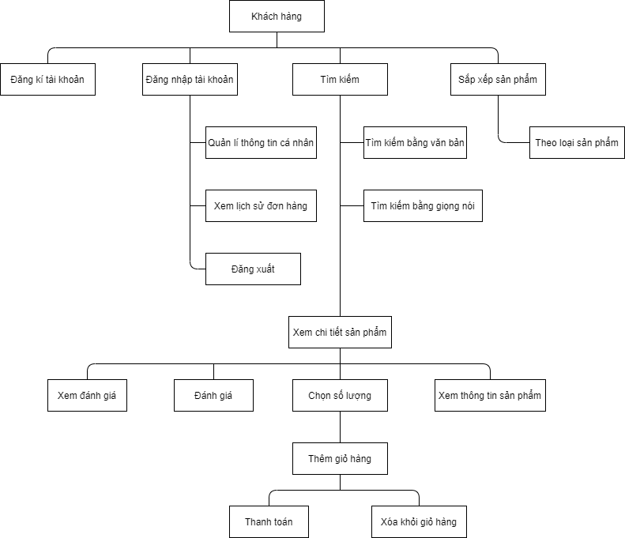

Hình 1.1 Sơ đồ mô tả sự phân rã chức năng của khách hàng

Khách hàng chưa đăng kí tài khoản và khách hàng đã đăng kí tài khoản đều có thể tìm kiếm cây cảnh, tìm kiếm cây cảnh với hai chức năng là tìm kiếm bằng văn bản hoặc tìm kiếm bằng giọng nói. Khi khách hàng tìm thấy cây cảnh muốn mua có thể chọn thêm vào giỏ hàng từ danh sách cây cảnh hoặc chọn xem chi tiết cây cảnh, ở trang chi tiết người dùng có thể lựa chọn hoặc xem các thông tin của cây cảnh như tên cây cảnh, loại cây cảnh, nguồn gốc xuất xứ, giá và xuất xứ cây cảnh. Chọn cây cảnh muốn mua, điền đầy đủ thông tin nhận hàng và tiến hành đặt hàng .

* + 1. **Quản lý**

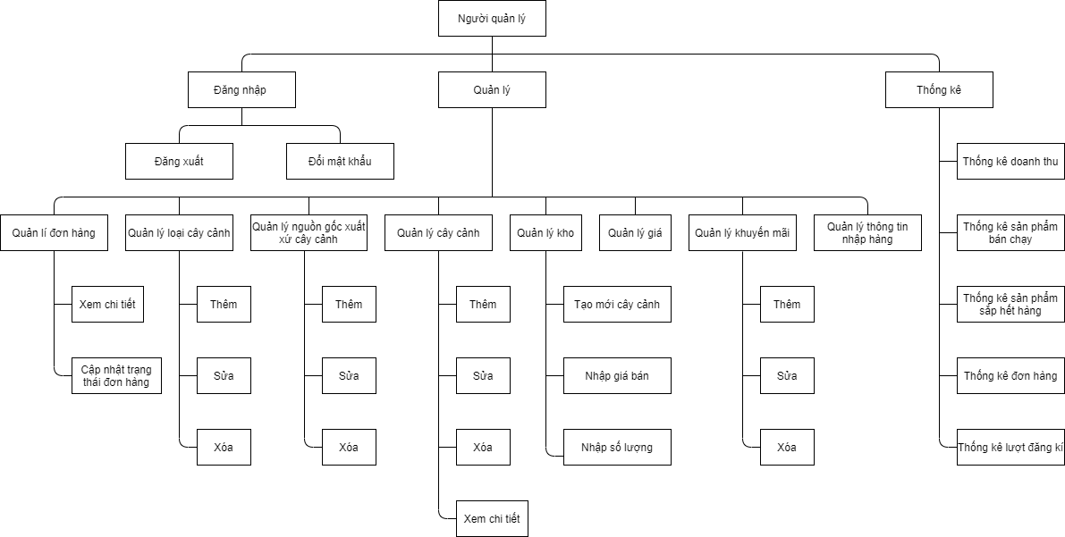

Hình 1. 2 Sơ đồ mô tả sự phân rã chức năng người quản lý

Người quản lý phải có tài khoản để đăng nhập vào hệ thống, hệ thống hỗ trợ quản lý đơn hàng, nhập hàng, sửa thông tin cây cảnh, quản lý và cập nhật trạng thái đơn hàng, quản lý thông tin nguồn gốc xuất xứ cây cảnh, quản lý các loại cây cảnh, quản lý các chương trình khuyến mãi của cửa hàng. Người quản lý có thể xem thống kê doanh thu, lượt đăng ký mới, đơn hàng, thống kê danh sách cây cảnh sắp hết hàng.

**Các yêu cầu chức năng của người dùng**

Sơ đồ Use case người dùng khách hàng

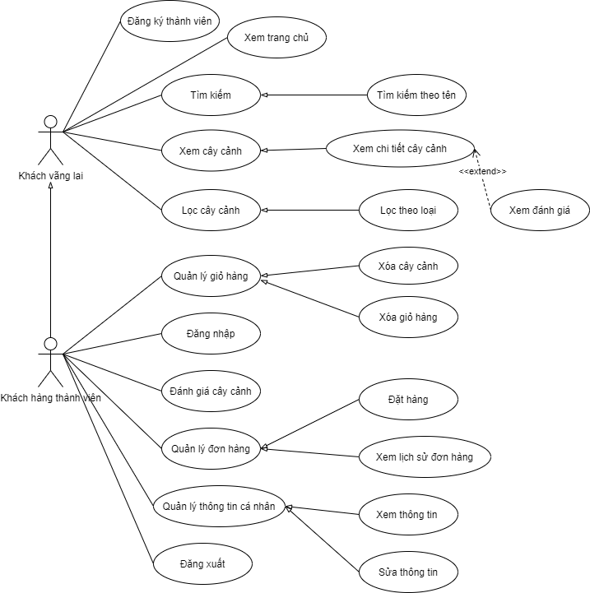

Hình 1. 3 Sơ đồ Use case người dùng khách hàng

|  |  |
| --- | --- |
| **Mã yêu cầu** | **Tên yêu cầu** |
| KH-01 | Đăng ký tài khoản thành viên |
| KH-02 | Đăng nhập |
| KH-03 | Đăng xuất |
| KH-04 | Xem danh sách cây cảnh |
| KH-05 | Tìm kiếm sản phẩm |
| KH-06 | Xem chi tiết sản phẩm |
| KH-07 | Thêm sản phẩm vào giỏ hàng |
| KH-08 | Quản lý giỏ hàng cá nhân |
| KH-09 | Đặt hàng |
| KH-10 | Quản lý đơn hàng |
| KH-11 | Quản lý thông tin cá nhân |
| KH-12 | Đánh giá sản phẩm |

Bảng 1.1: Danh sách yêu cầu chức năng của khách hàng

* + 1. **Chức năng: đăng ký**

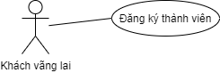

Hình 1.4 Sơ đồ Use case chức năng "Đăng ký"

|  |  |
| --- | --- |
| **Trường hợp sử dụng:** Đăng ký tài khoản thành viên | **ID: KH-01** |
| **Actor chính:** Người dùng khách hàng. | **Mức độ cần thiết:** Bắt buộc |
| **Phân loại:** Cao |
| **Mô tả tóm tắt:** Người dùng là khách hàng cần đăng nhập để thực hiện đặt hàng khi muốn mua cây cảnh, quản lý đơn hàng. | |
| **Trigger:** Khi người dùng có nhu cầu đăng ký tài khoản  **Điều kiện đầu:** Kết nối internet, có đầy đủ thông tin họ tên, số điện thoại, địa chỉ, email.  **Điều kiện sau:** Đăng ký thành công tài khoản thành viên | |
| **Luồng sự kiện chính:**   * + - 1. Hệ thống hiển thị giao diện đăng ký tài khoản       2. Người dùng nhập họ tên, tên tài khoản, mật khẩu, số điện thoại, địa chỉ, email.       3. Khi khách hàng nhấp nút đăng ký, hệ thống sẽ kiểm tra thông tin nhập vào của khách hàng đã đầy đủ và đúng yêu cầu.       4. Hệ thống lưu thông tin tài khoản ngươi dùng vào CSDL.       5. Kết thúc sự kiện. | |
| **Luồng thay thế (Alternative flow):** không có | |
| **Luồng ngọai lệ (Execptional flow):**  3. Hệ thống xác thực thông tin nhập vào có lỗi và hiển thị thông báo. | |

Bảng 1.2: Bảng mô tả chi tiết chức năng “Đăng ký”

* + 1. **Chức năng: Đăng nhập**

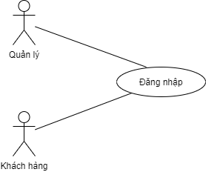

Hình 1.5 Sơ đồ Use case chức năng "Đăng nhập"

|  |  |
| --- | --- |
| **Trường hợp sử dụng:** Đăng nhập. | **ID: KH-02** |
| **Actor chính:** Khách hàng thành viên, người quản lý | **Mức độ cần thiết**: Bắt buộc |
| **Phân loại:** Đơn giản |
| **Mô tả tóm tắt:** Khi người dùng cần thực hiện các thao tác hệ thống yêu cầu phải đăng nhập mới có thể tiếp tục. | |
| **Trigger:** Người dùng đăng nhập vào hệ thống.  **Điều kiện đầu:** Kết nối internet, đã có tài khoản và mật khẩu.  **Điều kiện sau:** Đăng nhập thành công vào hệ thống | |
| **Luồng sự kiện chính:**   1. Hệ thống hiển thị giao diện đăng nhập. 2. Người dùng nhập tên đăng nhập và mật khẩu. 3. Hệ thống kiểm tra thông tin mà người dùng đã nhập vào. 4. Hệ thống hiển thị giao diện trang chủ sau khi đăng nhập thành công vào tài khoản 5. Kết thúc sự kiện. | |
| **Luồng thay thế (Alternative flow):** không có | |
| **Luồng ngọai lệ (Execptional flow):**  3a. Hệ thống xác thực thông tin nhập vào không đúng và hiển thị thông báo lỗi.  3a1. Người dùng nhập lại thông tin, và tiếp tục use case ở bước 3.  3a2. Người dùng thoát ra ngoài, use case dừng lại. | |

Bảng 1.3: Bảng mô tả chi tiết chức năng “Đăng nhập”

* + 1. **Chức năng: Đăng xuất**

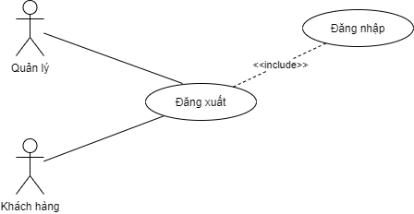

Hình 1. 6 Sơ đồ Use case chức năng "Đăng xuất"

|  |  |
| --- | --- |
| **Trường hợp sử dụng**: Đăng xuất | **ID: KH-03** |
| **Actor chính:** Khách hàng, quản lý | **Mức độ cần thiết:** Bắt buộc |
| **Phân loại:** Cao |
| **Mô tả tóm tắt:** Người dùng muốn kết thúc thao tác với website và muốn đăng xuất thông tin. | |
| **Điều kiện đầu:** Người dùng đang đăng nhập vào website.  **Điều kiện sau:** | |
| **Luồng sự kiện chính:**   1. Người dùng đăng nhập thành công vào website. 2. Người dùng chọn chuột vào biển tượng người dùng và chọn “Đăng xuất”. 3. Đăng xuất thành công giao diện trả về trang chủ chưa đăng nhập của trang web. | |
| **Luồng thay thế (Alternative flow):** không có | |
| **Luồng ngoại lệ (Exceptional flow)**: không có | |

Bảng 1.4: Bảng mô tả chi tiết chức năng “Đăng xuất”

* + 1. **Chức năng: Xem danh sách sản phẩm**

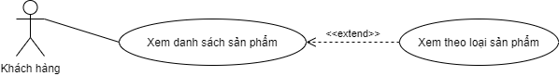

Hình 1.7 Sơ đồ Use case chức năng "Xem danh sách sản phẩm"

|  |  |
| --- | --- |
| **Trường hợp sử dụng**: Xem danh sách sản phẩm. | **ID: KH-04** |
| **Actor chính:** Khách vãng lai, khách hàng thành viên. | **Mức độ cần thiết:** Bắt buộc |
| **Phân loại:** Đơn giản |
| **Mô tả tóm tắt:** Khi người dùng có nhu cầu xem danh sách sản phẩm. | |
| **Trigger:** Khi người dùng muốn xem danh sách sản phẩm.  **Điều kiện đầu:** Kết nối internet.  **Điều kiện sau:** Hệ thống hiển thị danh dách sản phẩm. | |
| **Luồng sự kiện chính:**   1. Người dùng click vào các loại sản phẩm được liệt kê trên trang web. 2. Hệ thống hiển thị danh sách các sản phẩm theo loại đã được chọn trước đó bao gồm tên, hình ảnh và giá của sản phẩm. 3. Kết thúc sự kiện. | |
| **Luồng thay thế (Alternative flow):** | |
| **Luồng ngoại lệ (Exceptional flow)**:  2a. Hệ thống hiển thị lỗi khi internet của người dùng bị ngắt kết nối hoặc không có sản phẩm thuộc loại đã chọn trước đó. | |

Bảng 1.5: Bảng mô tả chi tiết “Xem danh sách sản phẩm”

* + 1. **Chức năng: Tìm kiếm sản phẩm**

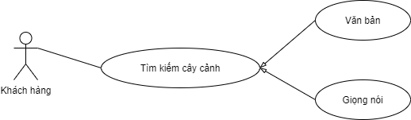

Hình 1.8 Sơ đồ Use case chức năng "Tìm kiếm sản phẩm"

|  |  |
| --- | --- |
| **Trường hợp sử dụng**: Tìm kiếm | **ID: KH-05** |
| **Actor chính:** Khách vãng lai, khách hàng thành viên. | **Mức độ cần thiết:** Bắt buộc |
| **Phân loại:** Cao |
| **Mô tả tóm tắt:** Khách hàng tìm kiếm các cây cảnh theo tên cây cảnh có thể nhập kí tự tìm kiếm hoặc tìm kiếm bằng giọng nói. | |
| **Trigger:** Khi người dùng muốn tìm kiếm sản phẩm.  **Điều kiện đầu:** Kết nối internet, người dùng truy cập vào trang web **Điều kiện sau:** | |
| **Luồng sự kiện chính:**   1. Khách hàng nhập từ khóa vào thanh tìm kiếm cây c hoặc chọn button tìm kiếm bằng giọng nói. 2. Khách hàng nhất nút tìm kiếm, nếu tìm kiếm bằng giọng nói thì bỏ qua bước này. 3. Hệ thống sẽ xử lý yêu cầu. 4. Nếu có kết quả, hệ thống sẽ hiển thị các cây cảnh đã tìm được lên trang tìm kiếm cho khách hàng. 5. Kết thúc quá trình tìm kiếm cây cảnh. | |
| **Luồng thay thế (Alternative flow):** không có | |
| **Luồng ngoại lệ (Exceptional flow)**: không có | |

Bảng 1.6: Bảng mô tả chi tiết chức năng “Tìm kiếm sản phẩm”

* + 1. **Chức năng: Xem chi tiết sản phẩm**

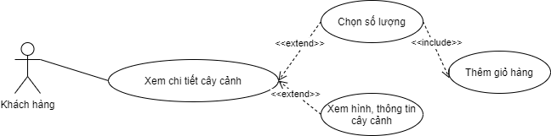

Hình 1.9 Sơ đồ Use case chức năng "Xem chi tiết sản phẩm"

|  |  |
| --- | --- |
| **Trường hợp sử dụng**: Xem chi tiết cây cảnh. | **ID: KH-06** |
| **Actor chính:** Khách vãng lai, khách hàng thành viên. | **Mức độ cần thiết:** Bắt buộc |
| **Phân loại:** Cao |
| **Mô tả tóm tắt:** Khi người dùng có nhu cầu xem chi tiết thông tin của cây cảnh. | |
| **Trigger:** Khi người dùng muốn xem thông tin sản phẩm.  **Điều kiện đầu:** Kết nối internet, người dùng tìm được cây cảnh cần xem chi tiết.  **Điều kiện sau:** Hệ thống hiển thị thông tin cây cảnh. | |
| **Luồng sự kiện chính:**   1. Người dùng click vào hình ảnh hoặc tên của cây cảnh muốn xem. 2. Hệ thống hiển thị thông tin của cây cảnh gồm hình ảnh, giá, mô tả cây cảnh, thông tin thêm và các đánh giá của cây cảnh. 3. Kết thúc sự kiện. | |
| **Luồng thay thế (Alternative flow):** | |
| **Luồng ngoại lệ (Exceptional flow)**:  **2a**. Hệ thống hiển thị lỗi khi internet của người dùng bị ngắt kết nối hoặc thông tin của cây cảnh đã bị xóa khỏi hệ thống. | |

Bảng 1.7: Bảng mô tả chi tiết chức năng “Xem chi tiết sản phẩm”

* + 1. **Chức năng: Thêm cây cảnh vào giỏ**

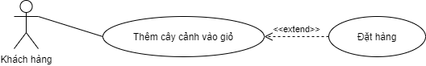

Hình 1.10 Sơ đồ Use case chức năng "Thêm cây cảnh vào giỏ"

|  |  |
| --- | --- |
| **Trường hợp sử dụng**: Thêm cây cảnh vào giỏ hàng. | **ID: KH-07** |
| **Actor chính:** Khách hàng thành viên. | **Mức độ cần thiết:** Bắt buộc |
| **Phân loại:** Trung bình |
| **Mô tả tóm tắt:** Khi người dùng muốn thêm cây cảnh vào giỏ hàng. | |
| **Trigger:** Khi người dùng muốn mua cây cảnh.  **Điều kiện đầu:** Kết nối internet.  **Điều kiện sau:** Thêm cây cảnh vào giỏ thành công | |
| **Luồng sự kiện chính:**   1. Người dùng thêm cây cảnh vào giỏ hàng. 2. Hệ thống hiển thị trang xem giỏ hàng. 3. Kết thúc sự kiện. | |
| **Luồng thay thế (Alternative flow):** không có | |
| **Luồng ngoại lệ (Exceptional flow)**: | |

Bảng 1.8: Bảng mô tả chi tiết chức năng “Xem trạng thái đơn hàng”

* + 1. **Chức năng: Quản lý giỏ hàng**

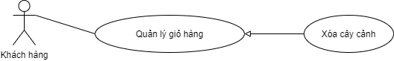

Hình 1.11 Sơ đồ Use case chức năng "Quản lý giỏ hàng"

|  |  |
| --- | --- |
| **Trường hợp sử dụng**: Xóa cây cảnh trong giỏ hàng | **ID: KH-08** |
| **Actor chính:** Khách vãng lai, khách hàng thành viên. | **Mức độ cần thiết:** Bắt buộc |
| **Phân loại:** Trung bình |
| **Mô tả tóm tắt:** Khi người dùng có nhu cầu xóa cây cảnh trong giỏ hàng | |
| **Trigger:** Khi người dùng muốn xóa cây cảnh trong giỏ hàng.  **Điều kiện đầu:** Kết nối internet, giỏ hàng đã có cây cảnh.  **Điều kiện sau:** Xóa cây cảnh thành công. | |
| **Luồng sự kiện chính:**   1. Người dùng chọn biểu tượng giỏ hàng. 2. Chọn cây cảnh muốn xóa, nhấn vào nút Delete. 3. Cập nhật lại giỏ hàng sau khi đã xóa cây cảnh thành công. 4. Kết thúc sự kiện. | |
| **Luồng thay thế (Alternative flow):** không có | |
| **Luồng ngoại lệ (Exceptional flow)**: | |

Bảng 1.9: Bảng mô tả chi tết chức năng “Quản lý giỏ hàng”

* + 1. **Chức năng: Đặt hàng**

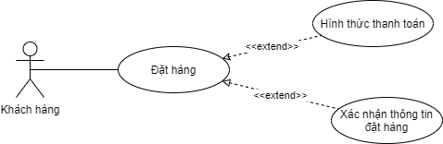

Hình 1.12 Sơ đồ Use case chức năng "Đặt hàng "

|  |  |
| --- | --- |
| **Trường hợp sử dụng**: Đặt mua cây cảnh | **ID: KH-09** |
| **Actor chính:** Khách hàng thành viên. | **Mức độ cần thiết:** Bắt buộc |
| **Phân loại:** Cao |
| **Mô tả tóm tắt:** Khi người dùng có nhu cầu đặt mua cây cảnh. | |
| **Trigger:** Khi người dùng muốn mua cây cảnh.  **Điều kiện đầu:** Kết nối internet, tài khoản đang được đăng nhập.  **Điều kiện sau:** Mua cây cảnh thành công. | |
| **Luồng sự kiện chính:**   1. Người dùng thêm cây cảnh muốn mua vào giỏ hàng. 2. Hiển thị giỏ hàng. 3. Người dùng chọn đặt hàng. 4. Xác nhận nhận thông tin người nhận và chọn đặt hàng. 5. Thông báo đặt hàng thành công. 6. Kết thúc sự kiện. | |
| **Luồng thay thế (Alternative flow):** không có | |
| **Luồng ngoại lệ (Exceptional flow)**: | |

Bảng 1.10: Bảng mô tả chi tiết chức năng “Đặt hàng”

* + 1. **Chức năng: quản lý đơn hàng**

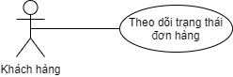

Hình 1.13 Sơ đồ Use case chức năng "Quản lý đơn hàng"

|  |  |
| --- | --- |
| **Trường hợp sử dụng**: Theo dõi đơn hàng và lịch sử đơn hàng. | **ID: KH-10** |
| **Actor chính:** Khách hàng thành viên. | **Mức độ cần thiết:** Bắt buộc |
| **Phân loại:** Cao |
| **Mô tả tóm tắt:** Người dùng quản lý đơn hàng khi đăng nhập vào website. | |
| **Trigger:** Khi người dùng muốn theo dõi đơn hàng đã đặt và lịch sử đơn hàng.  **Điều kiện đầu:** Kết nối internet, tài khoản đang được đăng nhập.  **Điều kiện sau:** | |
| **Luồng sự kiện chính:**   1. Người dùng chọn vào trang cá nhận. 2. Người dùng chọn tab đơn hàng. 3. Hệ thống in ra danh sách các đơn hàng đã mua và trạng thái đơn hàng. 4. Kết thúc sự kiện. | |
| **Luồng thay thế (Alternative flow):** không có | |
| **Luồng ngoại lệ (Exceptional flow)**: không có | |

Bảng 1.11: Bảng mô tả chi tiết chức năng “Quản lý đơn hàng”

* + 1. **Chức năng: quản lý thông tin cá nhân**

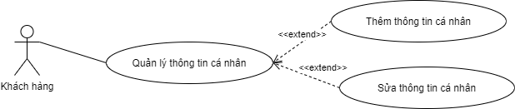

Hình 1.14 Sơ đồ Use case chức năng "Quản lý thông tin cá nhân "

|  |  |
| --- | --- |
| **Trường hợp sử dụng**: Xem và cập nhật thông tin cá nhân. | **ID: KH-10** |
| **Actor chính:** Khách hàng thành viên. | **Mức độ cần thiết:** Bắt buộc |
| **Phân loại:** Trung bình |
| **Mô tả tóm tắt:** Người dùng quản lý thông tin cá nhân khi đăng nhập vào website. | |
| **Trigger:** Khi người dùng muốn xem hoặc thay đổi thông tin.  **Điều kiện đầu:** Kết nối internet, tài khoản đang được đăng nhập.  **Điều kiện sau:** | |
| **Luồng sự kiện chính:**   1. Người dùng chọn vào trang cá nhân. 2. Hệ thống hiển thị thông tin cá nhân. 3. Người dùng chọn nút thay đổi thông tin. 4. Người dùng nhập các thông tin muốn thay đổi 5. Hệ thống lưu lại thông tin mới, thông báo thành công. 6. Cập nhật lại trang cá nhân của khách hàng. 7. Kết thúc sự kiện. | |
| **Luồng thay thế (Alternative flow):** không có | |
| **Luồng ngoại lệ (Exceptional flow)**: không có | |

Bảng 1.12: Bảng mô tả chi tiết chức năng “Quản lý thông tin cá nhân”

* + 1. **Chức năng: đánh giá cây cảnh**

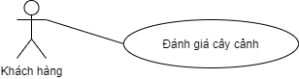

Hình 1.15 Sơ đồ Use case chức năng "Đánh giá cây cảnh"

|  |  |
| --- | --- |
| **Trường hợp sử dụng**: Cho phép đánh giá chất lượng cây cảnh. | **ID: KH-12** |
| **Actor chính:** Khách hàng thành viên. | **Mức độ cần thiết:** Không bắt buộc |
| **Phân loại:** Trung bình |
| **Mô tả tóm tắt:** Người dùng có thể bình luận cây cảnh khi đã đăng nhập vào website. | |
| **Trigger:** Khi người dùng muốn đánh giá cây cảnh.  **Điều kiện đầu:** Kết nối internet, tài khoản đang được đăng nhập.  **Điều kiện sau:** Thực hiện thành công chức năng đánh giá cây cảnh. | |
| **Luồng sự kiện chính:**   1. Người dùng nhấn vào chức năng bình luận. 2. Người dùng nhập bình luận cho cây cảnh. 3. Hệ thống sẽ xử lý và kiểm tra dữ liệu. 4. Nếu thành công, thông báo đánh giá thành công. 5. Nếu thất bại, thông báo cho người dùng đánh giá thất bại. 6. Kết thúc sự kiện. | |
| **Luồng thay thế (Alternative flow):** không có | |
| **Luồng ngoại lệ (Exceptional flow)**: không có | |

Bảng 1.13: Bảng mô tả chi tiết chức năng “Đánh giá sản phẩm”

* 1. **Các yêu cầu chức năng người quản lý**

Sơ đồ Use case người dùng quản lý

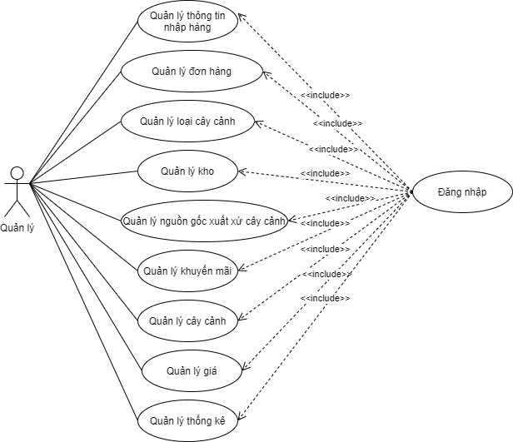

Hình 1. 16 Sơ đồ Use case chức năng tổng quát người quản lý

|  |  |
| --- | --- |
| **Mã yêu cầu** | **Tên yêu cầu** |
| QL-01 | Quản lý kho |
| QL-02 | Quản lý đơn hàng |
| QL-03 | Quản lý nguồn gốc cây cảnh |
| QL-04 | Quản lý khuyến mãi |
| QL-05 | Quản lý thống kê |
| QL-06 | Quản lý thông tin nhập hàng |
| QL-07 | Quản lý loại cây cảnh |
| QL-08 | Quản lý cây cảnh |
| QL-09 | Quản lý giá |

Bảng 1.14: Danh sách yêu cầu chức năng người quản lý

* + 1. **Chức năng: Quản lý kho**

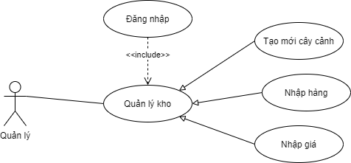

Hình 1.17: Sơ đồ Use case chức năng “Quản lý kho”

|  |  |
| --- | --- |
| **Trường hợp sử dụng:** Quản lý thông tin cây cảnh, nhập số lượng, nhập giá cây cảnh, tạo mới cây cảnh. | **ID: QL-01** |
| **Actor chính:** Người dùng quản lý | **Mức độ cần thiết:** Bắt buộc |
| **Phân loại:** Cao |
| **Mô tả tóm tắt:** Người dùng quản lý cần kiểm tra thông tin cây cảnh, nhập cây cảnh mới, nhập thêm số lượng và giá bán cây cảnh. | |
| **Trigger:** Khi người dùng có nhu cầu kiểm tra thông tin kho hàng, nhập thêm số lượng và giá cây cảnh, tạo mới cây cảnh.  **Điều kiện đầu:** Kết nối internet, đăng nhập tài khoản người quản lý.  **Điều kiện sau:** | |
| **Luồng sự kiện chính:**   1. Người dùng đăng nhập vào hệ thống, chọn tab “Quản lý kho hàng” 2. Tại đây người dùng có thể xem thông tin kho hàng của tất cả các cây cảnh đang bán trên trang web. 3. Khách hàng chọn “Thêm” để tạo thông tin cây cảnh mới, chọn “Nhập hàng” để nhập thêm số lượng cho cây cảnh, chọn “Nhập giá” để nhập giá bán cây cảnh. 4. Kết thúc sự kiện. | |
| **Luồng thay thế (Alternative flow):** không có. | |
| **Luồng ngọai lệ (Execptional flow):** không có. | |

Bảng 3.15: Bảng mô tả chi tiết chức năng “Quản lý kho”

* + 1. **Chức năng: Quản lý đơn hàng**

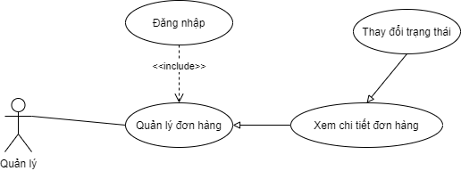

Hình 1.18: Sơ đồ Use case chức năng “Quản lý đơn hàng”

|  |  |
| --- | --- |
| **Trường hợp sử dụng:** Quản lý và chỉnh sửa trạng thái đơn hàng. | **ID: QL-02** |
| **Actor chính:** Người dùng quản lý | **Mức độ cần thiết:** Bắt buộc |
| **Phân loại:** Cao |
| **Mô tả tóm tắt:** Người quản lý cần xem thông tin đơn hàng của khách, cập nhật trạng thái đơn hàng. | |
| **Trigger:** Khi người dùng cần xem và thay đổi trạng thái đơn hàng.  **Điều kiện đầu:** Kết nối internet, đăng nhập tài khoản người quản lý  **Điều kiện sau:** | |
| **Luồng sự kiện chính:**   1. Người dùng đăng nhập vào hệ thống, chọn tab “Đơn hàng” 2. Tại đây người dùng có thể xem thông tin đơn hàng theo trạng thái, nhấp vào đơn hàng. 3. Sau khi nhấp vào đơn hàng cần xem, tại đây người dùng có thể kiểm tra thông tin trong đơn hàng và thay đổi trạng thái của đơn hàng. 4. Kết thúc sự kiện. | |
| **Luồng thay thế (Alternative flow):** không có. | |
| **Luồng ngọai lệ (Execptional flow):** không có. | |

Bảng 1.16 Bảng mô tả chức năng “Quản lý đơn hàng”

* + 1. **Chức năng: Quản lý nguồn gốc xuất xứ cây cảnh**

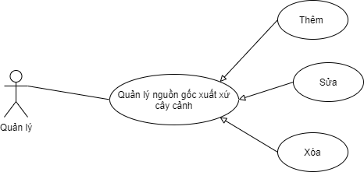

Hình 1.19: Sơ đồ Use case “Quản lý nguồn gốc xuất xứ cây cảnh”

|  |  |
| --- | --- |
| **Trường hợp sử dụng:** Quản lý thông tin nguồn gốc xuất xứ cây cảnh. | **ID: QL-03** |
| **Actor chính:** Người dùng quản lý | **Mức độ cần thiết:** Bắt buộc |
| **Phân loại:** Cao |
| **Mô tả tóm tắt:** Người dùng cần xem, thêm, sửa, xóa thông tin nguồn gốc xuất xứ cây cảnh. | |
| **Trigger:** Khi người dùng cần xem thông hoặc thêm, sửa, xóa nguồn gốc xuất xứ cây cảnh.  **Điều kiện đầu:** Kết nối internet, đăng nhập tài khoản người quản lý  **Điều kiện sau:** | |
| **Luồng sự kiện chính:**   1. Người dùng đăng nhập vào hệ thống, chọn tab “Xuất xứ cây cảnh” 2. Tại đây người dùng có thể xem thông tin nguồn gốc xuất xứ cây cảnh. 3. Ở đây người dùng có thể xem thông tin chi tiết trên màn hình danh sách, thực hiện các thao tác thêm, sửa, xóa nguồn gốc cây cảnh. 4. Kết thúc sự kiện. | |
| **Luồng thay thế (Alternative flow):** không có. | |
| **Luồng ngọai lệ (Execptional flow):** không có. | |

Bảng 1.17 Bảng mô tả chức năng “Quản lý nhà cung cấp”

* + 1. **Chức năng: Quản lý khuyến mãi**

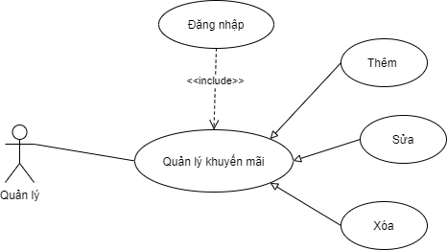

Hình 1.20: Sơ đồ Use case “Quản lý khuyến mãi”

|  |  |
| --- | --- |
| **Trường hợp sử dụng:** Quản lý các thông tin khuyến mãi | **ID: QL-04** |
| **Actor chính:** Người dùng quản lý | **Mức độ cần thiết:** Bắt buộc |
| **Phân loại:** Cao |
| **Mô tả tóm tắt:** Người dùng cần xem, thêm, sửa, xóa thông tin khuyến mãi. | |
| **Trigger:** Khi người dùng cần cần xem, thêm, sửa, xóa thông tin khuyến mãi.  **Điều kiện đầu:** Kết nối internet, đăng nhập tài khoản người quản lý  **Điều kiện sau:** | |
| **Luồng sự kiện chính:**   1. Người dùng đăng nhập vào hệ thống, chọn tab “Quản lý khuyến mãi”. 2. Sau khi nhấp vào quản lý khuyễn mãi, tại đây người dùng có thể xem thông tin chi tiết, thêm, sửa, xóa thông tin khuyễn mãi. 3. Kết thúc sự kiện. | |
| **Luồng thay thế (Alternative flow):** không có | |
| **Luồng ngọai lệ (Execptional flow):** không có | |

Bảng 1.18 Bảng mô tả chức năng “Quản lý khuyến mãi”

* + 1. **Chức năng: Quản lý thống kê**

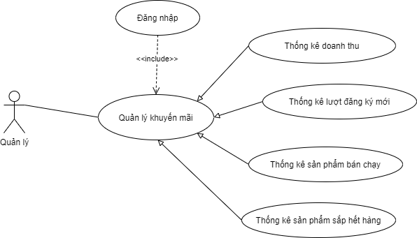

Hình 1.21: Sơ đồ Use case chức năng “Quản lý thống kê”

|  |  |
| --- | --- |
| **Trường hợp sử dụng:** Quản lý thống kê. | **ID: QL-05** |
| **Actor chính:** Người dùng quản lý | **Mức độ cần thiết:** Bắt buộc |
| **Phân loại:** Cao |
| **Mô tả tóm tắt:** Người dùng cần quản lý thông tin cửa hàng. | |
| **Trigger:** Khi người dùng cần thống kê các thông tin chi tiết của cửa hàng.  **Điều kiện đầu:** Kết nối internet, đăng nhập tài khoản người quản lý  **Điều kiện sau:** | |
| **Luồng sự kiện chính:**   1. Người dùng đăng nhập vào hệ thống, chọn tab “Nhà cung cấp” 2. Tại đây người dùng có thể xem thông tin các nhà cung cấp. 3. Sau khi nhấp vào nhà cung cấp mong muốn, tại đây người dùng có thể xem thông tin chi tiết của nhà cung cấp và nhấp vào các nút để thực hiện các thao tác mong muốn. 4. Kết thúc sự kiện. | |
| **Luồng thay thế (Alternative flow):** không có. | |
| **Luồng ngọai lệ (Execptional flow):** không có. | |

Bảng 1.19 Bảng mô tả chức năng “Quản lý thống kê”

* + 1. **Chức năng: Quản lý thông tin nhập hàng**

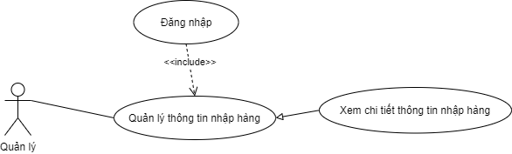

Hình 1.21: Sơ đồ Use case chức năng “Quản lý thông tin nhập hàng”

|  |  |
| --- | --- |
| **Trường hợp sử dụng:** Quản lý thông tin nhập hàng | **ID: QL-06** |
| **Actor chính:** Người dùng quản lý | **Mức độ cần thiết:** Bắt buộc |
| **Phân loại:** Cao |
| **Mô tả tóm tắt:** Người dùng cần quản lý thông tin nhập hàng. | |
| **Trigger:** Khi người dùng cần xem các thông tin chi tiết của việc nhập hàng.  **Điều kiện đầu:** Kết nối internet, đăng nhập tài khoản người quản lý  **Điều kiện sau:** | |
| **Luồng sự kiện chính:**   1. Người dùng đăng nhập vào hệ thống, chọn tab “Quản lý nhập hàng” 2. Tại đây người dùng có thể xem các thông tin chi tiết của việc nhập hàng. Trong thông tin nhập hàng có lưu ngày tháng nhập hàng, số lượng và giá nhập hàng. 3. Kết thúc sự kiện. | |
| **Luồng thay thế (Alternative flow):** không có. | |
| **Luồng ngọai lệ (Execptional flow):** không có. | |

Bảng 1.19 Bảng mô tả chức năng “Quản lý thống kê”

* + 1. **Chức năng: Quản lý loại cây cảnh**

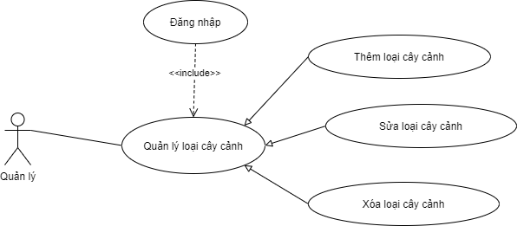

Hình 1.21: Sơ đồ Use case chức năng “Quản lý loại cây cảnh”

|  |  |
| --- | --- |
| **Trường hợp sử dụng:** Quản lý loại cây cảnh. | **ID: QL-07** |
| **Actor chính:** Người dùng quản lý | **Mức độ cần thiết:** Bắt buộc |
| **Phân loại:** Cao |
| **Mô tả tóm tắt:** Người dùng cần quản lý loại cây cảnh. | |
| **Trigger:** Khi người dùng cần xem thông tin, thêm, sửa, xóa loại cây cảnh.  **Điều kiện đầu:** Kết nối internet, đăng nhập tài khoản người quản lý  **Điều kiện sau:** | |
| **Luồng sự kiện chính:**   1. Người dùng đăng nhập vào hệ thống, chọn tab “Quản lý loại cây cảnh” 2. Tại đây người dùng có thể xem thông tin chi tiết cây cảnh. 3. Sau khi nhấp vào trang quản lý loại cây cảnh người dùng có thể chọn các nút để thực hiện các thao tác thêm, sửa, xóa cây cảnh. 4. Kết thúc sự kiện. | |
| **Luồng thay thế (Alternative flow):** không có. | |
| **Luồng ngọai lệ (Execptional flow):** không có. | |

Bảng 1.19 Bảng mô tả chức năng “Quản lý loại cây cảnh”

* + 1. **Chức năng: Quản lý cây cảnh**

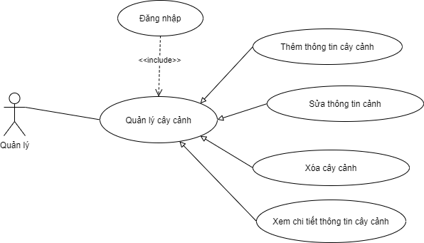

Hình 1.21: Sơ đồ Use case chức năng “Quản lý cây cảnh”

|  |  |
| --- | --- |
| **Trường hợp sử dụng:** Quản lý thống kê. | **ID: QL-08** |
| **Actor chính:** Người dùng quản lý | **Mức độ cần thiết:** Bắt buộc |
| **Phân loại:** Cao |
| **Mô tả tóm tắt:** Người dùng cần quản lý thông tin cây cảnh. | |
| **Trigger:** Khi người dùng cần xem các thông tin chi tiết của cây cảnh, thêm, sửa, hoặc xóa thông tin cây cảnh.  **Điều kiện đầu:** Kết nối internet, đăng nhập tài khoản người quản lý  **Điều kiện sau:** | |
| **Luồng sự kiện chính:**   1. Người dùng đăng nhập vào hệ thống, chọn tab “Quản lý cây cảnh” 2. Tại đây người dùng có thể xem thông tin chi tiết của cây cảnh. 3. Sau khi nhấp vào trang quản lý cây cảnh, tại đây người dùng có thể nhấn vào các nút trên màn hình để thực hiện các thao tác thêm, sửa, xóa cây cảnh, xem chi tiết cây cảnh. 4. Kết thúc sự kiện. | |
| **Luồng thay thế (Alternative flow):** không có. | |
| **Luồng ngọai lệ (Execptional flow):** không có. | |

Bảng 1.19 Bảng mô tả chức năng “Quản lý thống kê”

* + 1. **Chức năng: Quản lý giá cây cảnh**

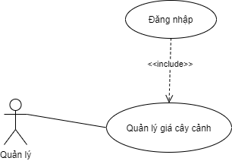

Hình 1.21: Sơ đồ Use case chức năng “Quản lý thông tin nhập hàng”

|  |  |
| --- | --- |
| **Trường hợp sử dụng:** Quản lý giá cây cảnh | **ID: QL-09** |
| **Actor chính:** Người dùng quản lý | **Mức độ cần thiết:** Bắt buộc |
| **Phân loại:** Cao |
| **Mô tả tóm tắt:** Người dùng cần quản lý giá bán cây cảnh. | |
| **Trigger:** Khi người dùng cần xem các thông tin chi tiết về giá bán cây cảnh.  **Điều kiện đầu:** Kết nối internet, đăng nhập tài khoản người quản lý  **Điều kiện sau:** | |
| **Luồng sự kiện chính:**   1. Người dùng đăng nhập vào hệ thống, chọn tab “Quản lý giá” 2. Tại đây người dùng có thể xem các thông tin chi tiết giá bán cây cảnh. 3. Kết thúc sự kiện. | |
| **Luồng thay thế (Alternative flow):** không có. | |
| **Luồng ngọai lệ (Execptional flow):** không có. | |

Bảng 1.19 Bảng mô tả chức năng “Quản lý giá”

**1.9 Các ràng buộc về thực thi và thiết kế**

* + - Thực thi:
      * Cần phải có mạng tốc độ cao, ổn định và có thể hoạt động liên trong suốt quá trình làm việc. Bên cạnh đó, cần có một mạng internet và nguồn điện dự phòng để phòng ngừa sự cố về mạng và điện có thể làm ngưng hoạt động của hệ thống.
      * Việc trao đổi dữ liệu thông qua mạng được mã hóa bằng WPA2.
      * Chạy ổn định trong môi trường web
    - Thiết kế:
      * Sử dụng mô hình MVC.
      * Ngôn ngữ lập trình sử dụng: java.
      * Framework: Flutter.
      * Giao diện đơn giản, thân thiện với người sử dụng, giảm số bước thao tác khi thực hiện một chức năng.
      * Hệ quản trị CSDL: SQL server.

## Các giả định phụ thuộc

* Máy chủ có thể bị nhiễm virus hoặc hacker tấn công làm hỏng dữ liệu.
* Phần cứng bị hỏng đột ngột.
* Tài khoản người dùng có thể bị tấn công.
* Nguồn điện không ổn định hoặc thiếu giải pháp cho nguồn diện dự phòng.
* Đường truyền internet bị hỏng làm mất kết nối.

**CHƯƠNG 2** THIẾT KẾ VÀ CÀI ĐẶT GIẢI PHÁP

**2.1 Tổng quan hệ thống**

**2.1.1 Các chức năng của khách hàng**

Bất cứ người dùng nào truy cập vào hệ thống đều có thể thực hiện các chức năng:

- Đăng ký tài khoản.

- Đăng nhập.

- Xem danh sách cây cảnh.

- Lọc và tìm kiếm sản phẩm bằng văn bản, giọng nói.

- Xem chi tiết sản phẩm.

- Thêm cây cảnh vào giỏ hàng.

- Thêm, xóa cây cảnh trong giỏ hàng.

Người dùng sau khi đăng nhập có thể thực hiện các chức năng:

- Đăng xuất.

- Đặt hàng.

- Xem trạng thái đơn hàng

- Quản lý thông tin cá nhân.

- Đánh giá cây cảnh.

**2.1.2 Các chức năng người quản lý**

**-** Quản lý kho hàng.

- Nhập hàng.

- Nhập giá bán cây cảnh

- Quản lý đơn hàng.

- Quản lý danh sách cây cảnh

- Quản lý khuyến mãi

- Quản lý loại cây cảnh.

- Quản lý nguồn gốc xuất xứ cây cảnh.

- Quản lý thống kê.

**2.2 Thiết kế kiến trúc**

Mô hình kiến trúc MVC là viết tắt của Model – View – Controller. Là một kiến trúc phần mềm hay mô hình thiết kế được sử dụng trong kỹ thuật phần mềm.

Controller: giữ nhiệm vụ nhận điều hướng các yêu cầu từ người dùng và gọi đúng những phương thức xử lý các yêu cầu đó.

Mođel: Đây là thành phần chứa tất cả các nghiệp vụ logic, phương thức xử lý, truy xuất database, đối tượng mô tả dữ liệu như các Class, hàm xử lý…

View: Đảm nhận việc hiển thị thông tin, tương tác với người dùng, nơi chứa tất cả các đối tượng GUI như textbox, images… Hiểu một cách đơn giản, nó là tập hợp các form hoặc các file HTML.

## 2.3 Thiết kế dữ liệu

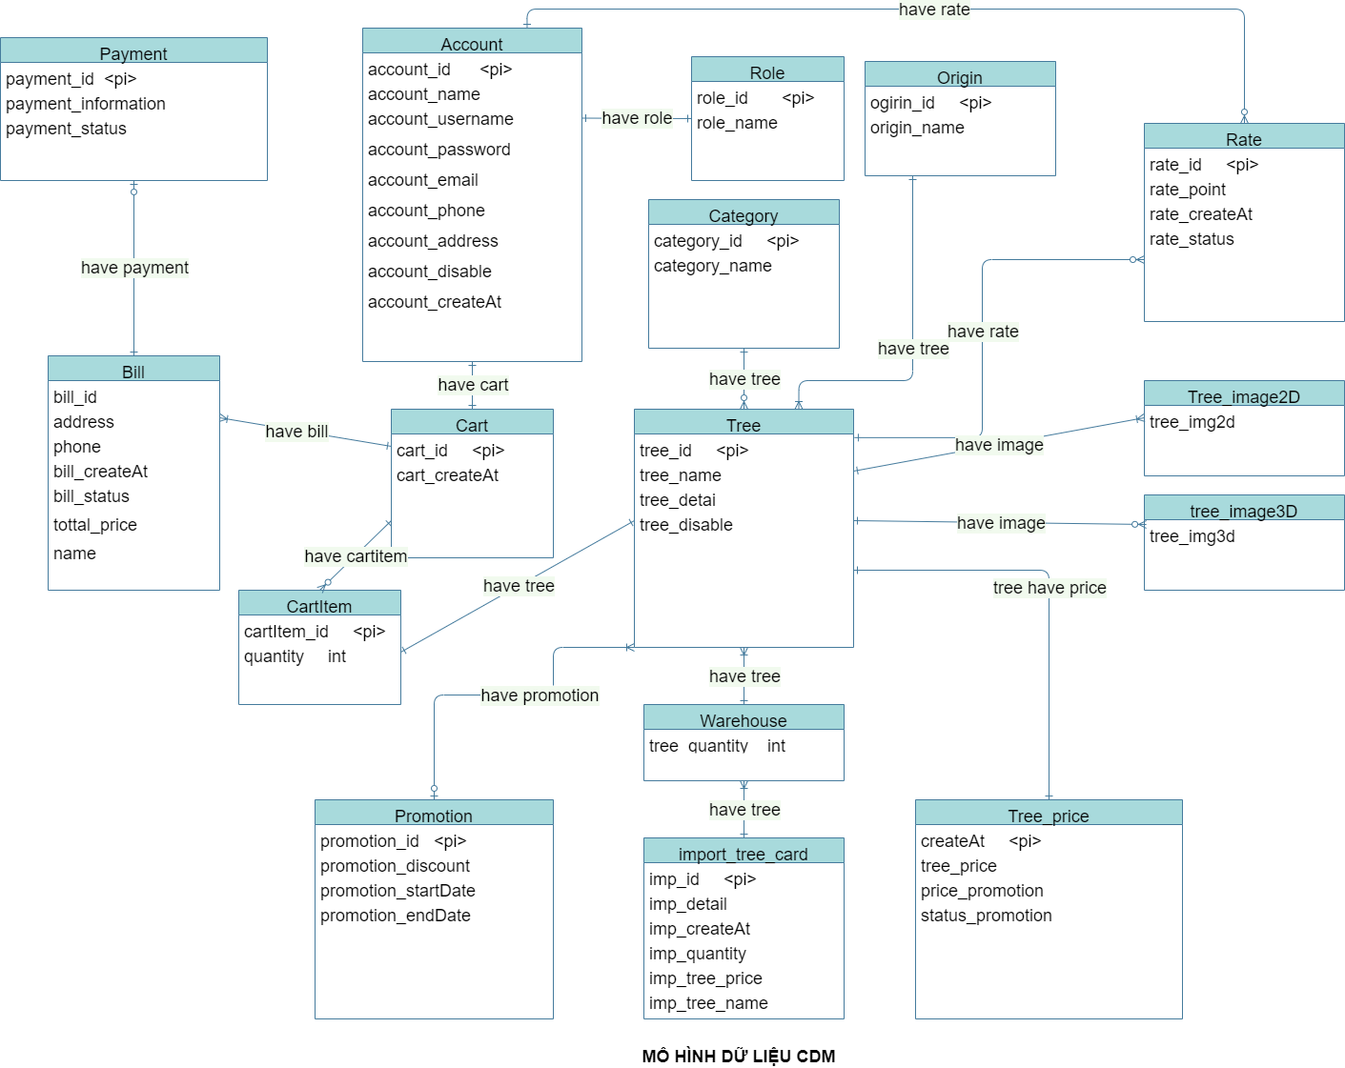

Hình 2.1 Sơ đồ CDM dữ liệu hệ thống

## 2.4 Thiết kế chức năng của khách hàng

### **2.4.1 Đăng ký tài khoản**

- Mục đích: cho phép khách hàng có thể tự tạo tài khoản cá nhân cho mình để đăng nhập vào hệ thống và thực hiện một số chức năng như: đặt hàng, thanh toán, xem trạng thái đơn hàng, ...

- Đối tượng sử dụng: khách hàng chưa có tài khoản.

Giao diện chức năng:

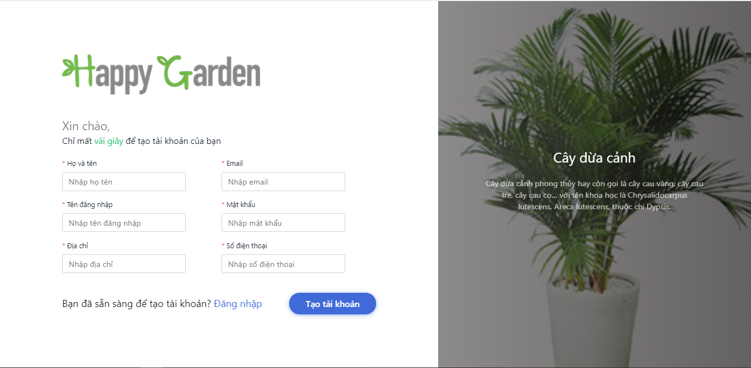

Hình 2.2 Giao diện chức năng "Đăng ký"

Lưu đồ luồng xử lý:

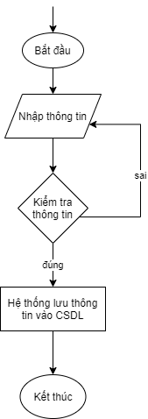

Hình 2.3 Lưu đồ luồng xử lý chức năng “Đăng ký”

### **2.4.2 Đăng nhập**

- Mục đích: cho phép khách hàng đã có tài khoản đăng nhập vào tài khoản.

- Đối tượng sử dụng: khách hàng đã có tài khoản.

Giao diện chức năng:

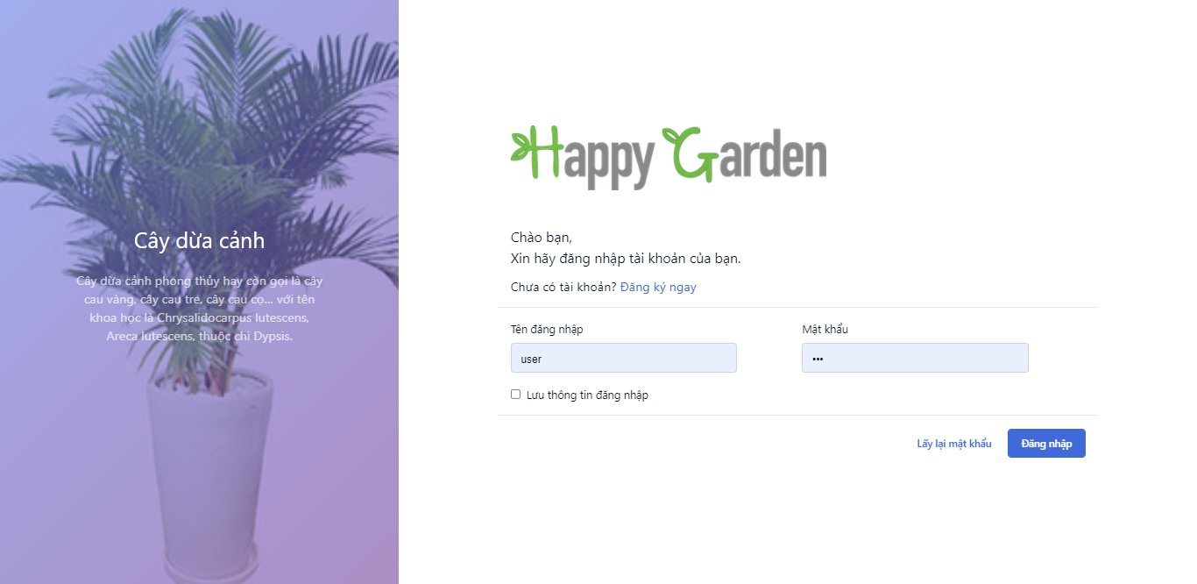

Hình 2.4 Giao diện chức năng “Đăng nhập”

Lưu đồ luồng xử lý:



Hình 2.5 Lưu đồ luồng xử lý chức năng “Đăng nhập”

### **2.4.3 Xem danh sách sản phẩm**

- Mục đích: cho phép khách hàng xem danh sách các cây cảnh theo loại cây cảnh.

- Đối tượng sử dụng: khách hàng chưa có tài khoản, khách hàng đã có tài khoản.

Giao diện chức năng:

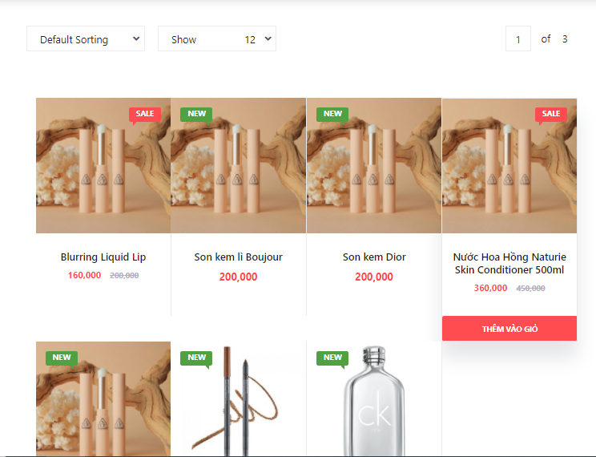

Hình 2.6 Giao diện chức năng “Xem danh sách cây cảnh”

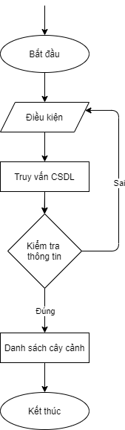

Hình 2.7 Lưu đồ luồng xử lý chức năng “Xem danh sách cây cảnh”

### **2.4.4 Tìm kiếm sản phẩm**

- Mục đích: chức năng hỗ trợ khách hàng tìm kiếm sản phẩm theo mong muốn. Chức năng hỗ trợ tìm bằng văn bản và giọng nói.

- Đối tượng sử dụng: khách hàng.

Giao diện chức năng:

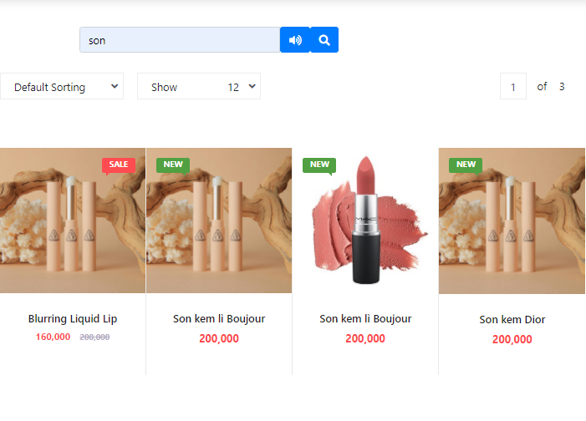

Hình 2.8 Giao diện chức năng “Tìm kiếm cây cảnh”

Lưu đồ luồng xử lý:

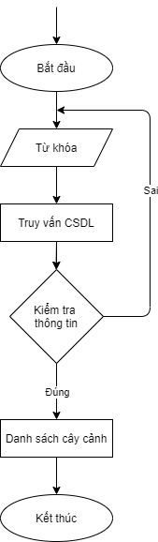

Hình 2.9 Sơ đồ luồng xử lý chức năng “Tìm kiếm cây cảnh”

### **2.4.5 Xem chi tiết cây cảnh**

- Mục đích: cho phép khách hàng xem thông tin chi tiết của cây cảnh bao gồm các biến thể của cây cảnh.

- Đối tượng sử dụng: khách hàng

Giao diện chức năng:

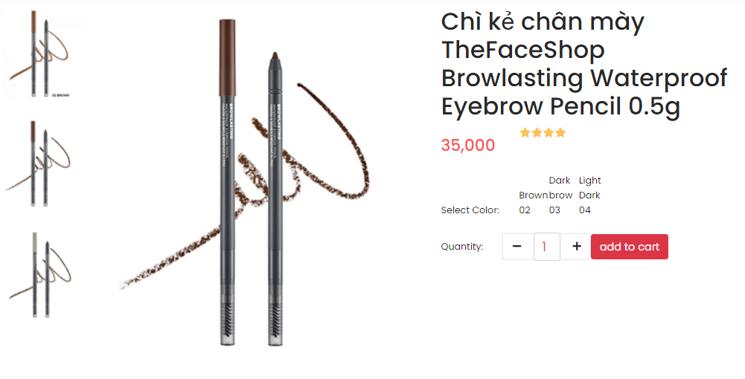

Hình 2.10 Giao diện chức năng “Xem chi tiết cây cảnh”

Sơ đồ luồng xử lý:

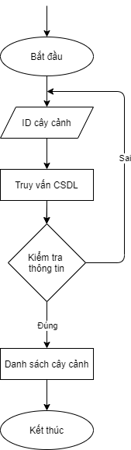

Hình 2.11 Sơ đồ luồng xử lý chức năng “Xem chi tiết cây cảnh”

### **2.4.6 Quản lý giỏ hàng**

- Mục đích: cho phép người dùng xem thông tin các cây cảnh trong giỏ hàng, xóa cây cảnh trong giỏ, thêm cây cảnh vào giỏ.

- Đối tượng sử dụng: khách hàng có tài khoản.

Giao diện chức năng:

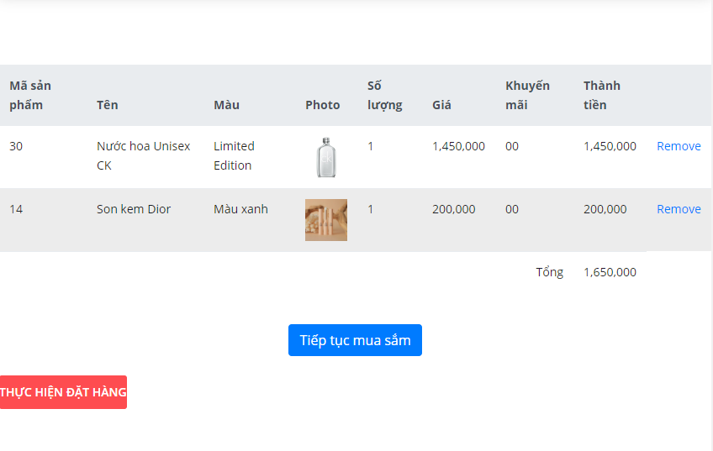

Hình 2.12 Giao diện chức năng “Quản lý giỏ hàng”

Sơ đồ luồng xử lý:

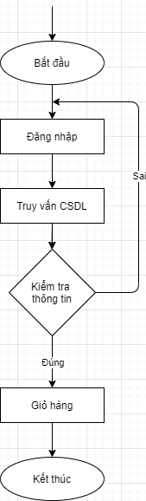

Hình 2.11 Sơ đồ luồng xử lý chức năng “Quản lý giỏ hàng”

### **2.4.7 Đặt hàng**

- Mục đích: khách hàng đặt mua các sản phẩm đã lựa chọn trong giỏ hàng.

- Đối tượng sử dụng: khách hàng có tài khoản.

Giao diện chức năng:

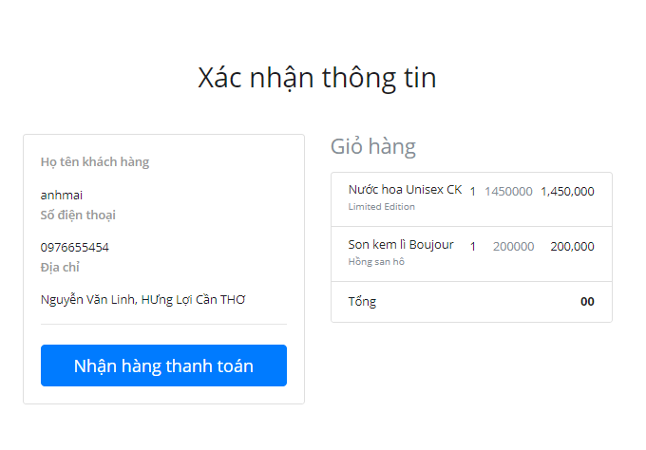

Hình 2.13 Giao diện chức năng “Đặt hàng”

Sơ đồ luồng xử lý:

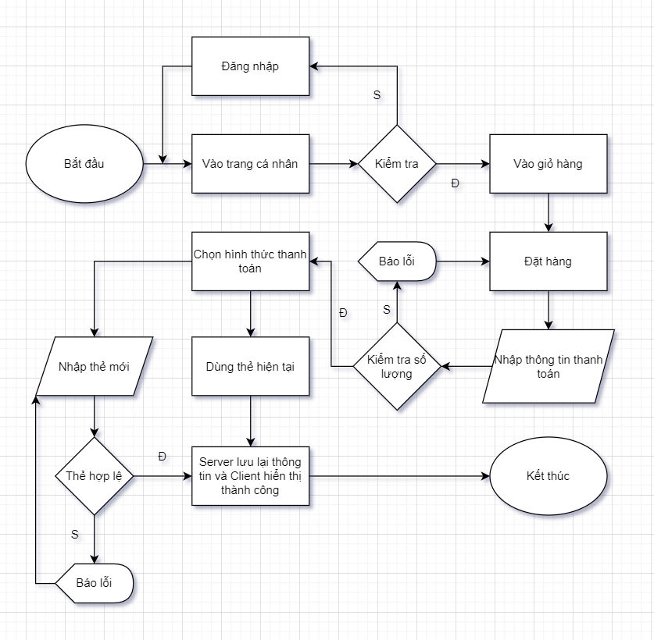

Hình 2.14 Sơ đồ luồng xử lý chức năng “Đặt hàng”

### **2.4.8 Quản lý đơn hàng cá nhân**

- Mục đích: hỗ trợ khách hàng theo dõi đơn hàng đang đặt và các đơn hàng đã hoàn thành trước đó.

- Đối tượng sử dụng: khách hàng có tài khoản.

Giao diện chức năng:

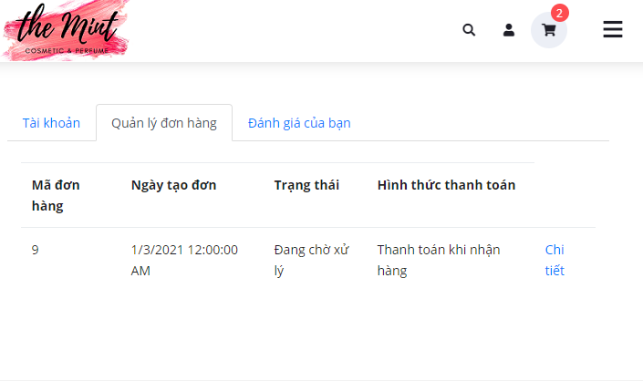

Hình 2.15 Giao diện chức năng “Quản lý đơn hàng cá nhân”

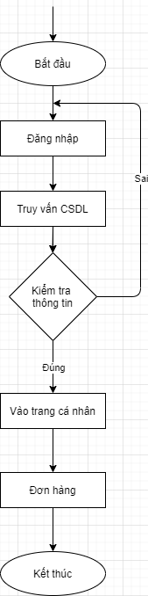

Hình 2.11 Sơ đồ luồng xử lý chức năng “Quản lý đơn hàng cá nhân”

### **2.4.9 Đánh giá sản phẩm**

- Mục đích: cho phép khách hàng đánh giá chất lượng cây cảnh đang mua và đã mua trước đó.

- Đối tượng sử dụng: khách hàng có tài khoản.

Giao diện chức năng:

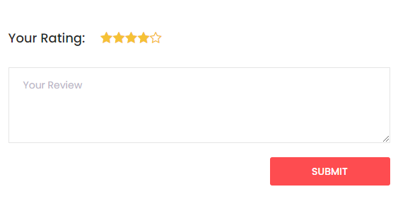

Hình 2.16 Giao diện chức năng “Đánh giá cây cảnh”



Hình 2.11 Sơ đồ luồng xử lý chức năng “Đánh giá cây cảnh”

## 2.5 Thiết kế chức năng của người quản lý

## 2.5.1 Quản lý khuyến mãi

- Mục đích: Quản lý thông tin các chương tình khuyến mãi, tạo mà cập nhật.

- Đối tượng sử dụng: người quản lý.

## 2.5.2 Quản lý thống kê

- Mục đích: chức năng thống kê doanh thu, lượng bán của sản phẩm.

- Đối tượng sử dụng: người quản lý.

## 2.5.3 Quản lý kho

- Mục đích: quản lý sản phẩm, tồn kho, tạo mới sản phẩm và nhập hàng.

- Đối tượng sử dụng: người quản lý.

Giao diện chức năng:

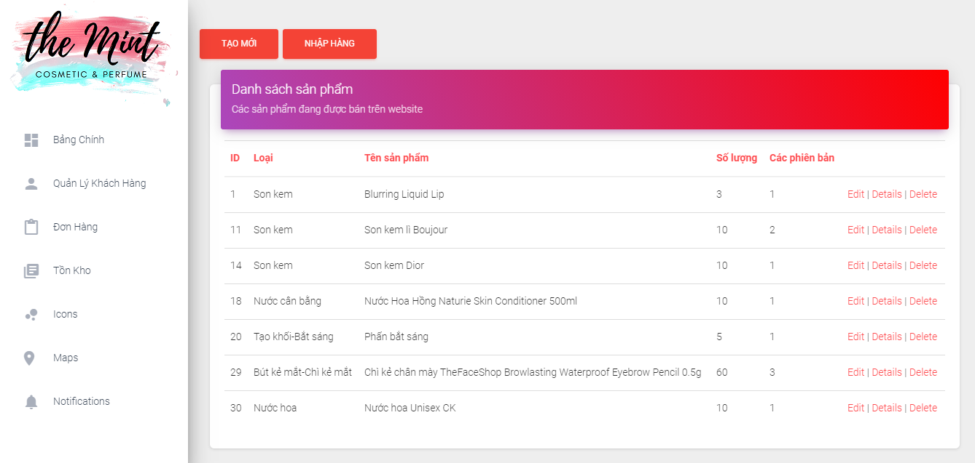

Hình 2.17 Giao diện chức năng “Quản lý kho”

## 2.5.4 Quản lý danh sách đơn hàng

- Mục đích: quản lý các đơn hàng của tất cả người dùng và cập nhật trạng thái đơn hàng, in hóa đơn.

- Đối tượng sử dụng: Người quản lý.

Giao diện chức năng:

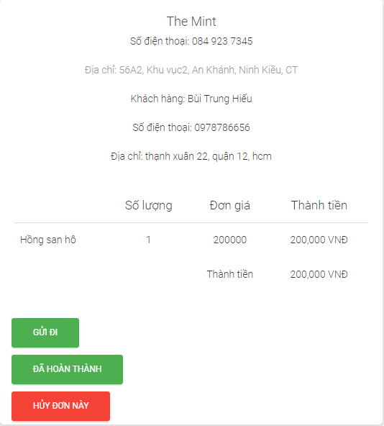

Hình 2.17 Giao diện chức năng “Quản lý đơn hàng”

## 2.5.5 Quản lý nhà cung cấp

- Mục đích: Quản lý và cập nhật thông tin nhà cung cấp.

- Đối tượng sử dụng: người quản lý

**CHƯƠNG 3 KIỂM THỬ VÀ ĐÁNH GIÁ**

**3.1 Giới thiệu**

**3.1.1 Mục tiêu**

Tài liệu kiểm thử được dùng để:

* Kiểm tra trang web trong quá trình vận hành có xảy ra lỗi hay không.
* Đảm bảo tính hoàn thiện của các chức năng.
* Kiêm tra các chức có đúng với yêu cầu đã đưa ra.

**3.1.2 Phạm vi**

Phạm vi kiểm thử là các chức năng đã đề ra nằm trong tài liệu đặc tả và tài liệu thiết kế, đáp ứng đúng với các yêu cầu.

* 1. **Kế hoạch kiểm thử**

**3.2.1 Chức năng được kiểm thử**

* Đăng nhập
* Đăng ký tài khoản khách hàng

**3.2.2 Tiếp cận**

Website kinh doanh mỹ phẩm trực tuyến TheMint được kiểm thử theo cách thủ công từ người lập trình.

* + 1. **Tiêu chí kiểm thử thành công/thất bại**
    - Thành công: khi kết quả kiểm thử giống hoặc tương tự như kết quả đã dự đoán trước.
    - Thất bại: khi kết quả kiểm thử không đưa ra kết quả như mong muốn hoặc không có kết quả.
    1. **Tiêu chí đình chỉ và yêu cầu bắt đầu lại**

Sau khi thực hiện kiểm thử kết quả là màn hình trắng, xuất hiện thông báo lỗi hoặc thời gian chờ quá lâu phải dừng lại. Sửa lỗi và bắt đầu thực hiện kiểm thử lại chức năng đó và kiểm thử một số chức năng có liên quan.

* + 1. **Sản phẩm bàn giao kiểm thử**
* Kế hoạch kiểm thử
* Tài liệu các trường hợp kiểm thử
  1. **Kiến thức kiểm thử**

Có kiến thức cơ bản về kiểm thử phần mềm, cách viết Test Case và Test Script

Có kỹ năng thiết kế, phân tích và hiểu biết vầ các thành phần khác nhau của phần mềm, có kỹ năng thực thi kiểm thử và viết báo cáo ghi nhận lỗi.

Tự học cách sử dụng trang web và cách kiểm thử trang web

Cần có trình độ tiếng anh cơ bản để đọc và viết tài liệu chuyên ngành, người kiểm thử phải có tính cẩn thận và tỉ mỉ.

**3.4 Các trường hợp kiểm thử**

* Trường hợp 1: Đăng nhập
* Mô tả: kiểm thử các trường nhập thông tin tài khoản và mật khẩu của chức năng đăng nhập
* Kịch bản:

|  |  |  |  |  |
| --- | --- | --- | --- | --- |
| Kịch bản | 1 | 2 | 3 | 4 |
| Giá trị 1:  tên đăng nhập | Null | tueminh | tueminh | tueminh |
| Giá trị 2: mật khẩu | Null | Null | minmnfjf | Minhminh123 |
| Kết quả dự đoán | Yêu cầu điền thông tin | Yêu cầu điền mật khẩu | Đăng nhập không thành công | Đăng nhập thành công |
| Kết quả thực tế | Yêu cầu điền thông tin | Yêu cầu điền mật khẩu | Đăng nhập không thành công | Đăng nhập thành công |

Bảng 2.1 Trường hợp kiểm thử “Đăng nhập”

* Đánh giá: chức năng hoàn thiện
* Trường hợp 2: Đăng ký tài khoản khách hàng
* Mô tả: kiểm thử các trường nhập thông tin tên đăng nhập, email, số điện thoại, mật khẩu, địa chỉ.
* Kịch bản:

|  |  |  |  |  |
| --- | --- | --- | --- | --- |
| Kịch bản | 1 | 2 | 3 | 4 |
| Giá trị 1: tên đăng nhập | Null | Tuệminh | tueminh | tueminh |
| Giá trị 2: email | Null | minh | Tueminh  @gmail.com | Tueminh  @gmail.com |
| Giá trị 3: số điện thoại | Null | 93742 | 0849237345 | 0849237345 |
| Giá trị 4: mật khẩu | Null | Minh234 | Tueminh123 | minhminh123 |
| Giá trị 5: xác nhận mật khẩu | Null | Minh234 | Tueminh345 | minhminh123 |
| Giá trị 6: địa chỉ | Null | An Khánh, Ninh Kiều, Cần Thơ | An Khánh, Ninh Kiều, Cần Thơ | An Khánh, Ninh Kiều, Cần Thơ |
| Kết quả dự đoán | Thông báo điền thông tin vào các ô | Thông báo các trường thông tin nhập vào sai định dạng | Thông báo mật khẩu xác nhận lại không trùng với mật khẩu ban đầu | Đăng ký thành công |
| Kết quả thực tế | Thông báo điền thông tin vào các ô | Thông báo các trường thông tin nhập vào sai định dạng | Thông báo mật khẩu xác nhận lại không trùng với mật khẩu ban đầu | Đăng ký thành công |

Bảng 2.2 Trường hợp kiểm thử “Đăng ký tài khoản”

* Đánh giá: chức năng hoàn thiện
* Trường hợp 3: tìm kiếm sản phẩm
* Mô tả: kiểm thử với trường nhập thông tin muốn tìm kiếm
* Kịch bản:

|  |  |  |  |  |
| --- | --- | --- | --- | --- |
| Kịch bản | 1 | 2 | 3 | 4 |
| Giá trị 1:  tên đăng nhập | Null | tueminh | tueminh | tueminh |
| Kết quả dự đoán | Yêu cầu điền thông tin | Yêu cầu điền mật khẩu | Đăng nhập không thành công | Đăng nhập thành công |
| Kết quả thực tế | Yêu cầu điền thông tin | Yêu cầu điền mật khẩu | Đăng nhập không thành công | Đăng nhập thành công |

Bảng 2.3 Trường hợp kiểm thử “Tìm kiếm sản phẩm”

* Đánh giá: chức năng hoàn thiện.
* Trường hợp 4: Chức năng giỏ hàng
* Mô tả: kiểm thử với trường hợp khi nhấp vào nút “thêm vào giỏ hàng” trên sản phẩm và trên trang chi tiết sản phẩm.
* Kịch bản:

|  |  |  |
| --- | --- | --- |
| Kịch bản | 1 | 2 |
| Giá trị 1: | Chọn trên sản phẩm | Chọn số lượng trên chi tiết sản phẩm |
| Kết quả dự đoán | Chuyển tới giỏ hàng có chứa danh sách các sản phẩm đã chọn mua | Chuyển tới giỏ hàng có chứa danh sách các sản phẩm đã chọn mua |
| Kết quả thực tế | Chuyển tới giỏ hàng có chứa danh sách các sản phẩm đã chọn mua | Chuyển tới giỏ hàng có chứa danh sách các sản phẩm đã chọn mua |

Bảng 2.4 Trường hợp kiểm thử “Chức năng giỏ hàng”

* Đánh giá: chức năng hoàn thiện
* Trường hợp 5: Chức năng đặt hàng
* Mô tả: khi khách hàng đã thêm sản phẩm vào giỏ hàng
* Kịch bản:

|  |  |  |
| --- | --- | --- |
| Kịch bản | 1 | 2 |
| Giá trị 1: | Đặt hàng khi chưa đăng nhập tài khoản | Đặt hàng khi đã đăng nhập |
| Kết quả dự đoán | Khi chuyển sang trang giỏ hàng sẽ có nút yêu cầu đăng nhập hoặc tạo tài khoản để thực hiện đặt hàng. | Chuyển tới trang xác nhận thông tin liên lạc, địa chỉ của khách hàng và thông tin đơn hàng đã đặt. Khi nhấn chọn đặt hàng đơn hàng sẽ được lên đơn và được quản lý trong trang cá nhân của khách hàng. |
| Kết quả thực tế | Khi chuyển sang trang giỏ hàng sẽ có nút yêu cầu đăng nhập hoặc tạo tài khoản để thực hiện đặt hàng. | Chuyển tới trang xác nhận thông tin liên lạc, địa chỉ của khách hàng và thông tin đơn hàng đã đặt. Khi nhấn chọn đặt hàng đơn hàng sẽ được lên đơn và được quản lý trong trang cá nhân của khách hàng.tin đơn hàng đã đặt. |

Bảng 2.5 Trường hợp kiểm thử “Chức năng đặt hàng”

* Đánh giá: chức năng hoàn thành
* Trường hợp 6: chức năng quản lý đơn hàng
* Mô tả: hiển thị thông tin về đơn hàng đã đặt trước đó
* Kịch bản:

|  |  |
| --- | --- |
| Kịch bản | 1 |
| Giá trị 1: | Đăng nhập tài khoản và chọn vào tab đơn hàng trong trang cá nhân. |
| Kết quả dự đoán | Hiển thị danh sách các đơn hàng đã đặt bao gồm trạng thái của đơn hàng. |
| Kết quả thực tế | Hiển thị danh sách các đơn hàng đã đặt bao gồm trạng thái của đơn hàng. |

Bảng 2.6 Trường hợp kiểm thử “Chức năng quản lý đơn hàng”

* Đánh giá: chức năng hoàn thiện
* Tr*ư*ờng hợp 7: chức năng đánh giá sản phẩm
* Mô tả: kiểm thử với trường hợp nhập thông tin vào trường đánh giá sản phẩm và đánh giá theo mức 5 sao.
* Kịch bản:

|  |  |  |
| --- | --- | --- |
| Kịch bản | 1 | 2 |
| Giá trị 1: điểm đánh giá | Không chọn điểm theo ngôi sao. | Chọn 3 điểm sao. |
| Giá trị 2: đánh giá nội dung | Không viết nội dung đánh giá | Sản phẩm rất vừa ý |
| Kết quả dự đoán | Thông báo cần phải chọn điểm và viết nội dung để hoàn thành đánh giá. | Đánh giá thành công và trả về trang cá nhân của khách hàng có tab quản lý đánh giá. |
| Kết quả thực tế | Thông báo cần phải chọn điểm và viết nội dung để hoàn thành đánh giá. | Đánh giá thành công và trả về trang cá nhân của khách hàng có tab quản lý đánh giá. |

Bảng 2.7 Trường hợp kiểm thử “Chức năng đánh giá sản phẩm”

* Đánh giá: Chức năng hoàn thành
* Trường hợp 9: Chức năng chỉnh sửa thông tin cá nhân của khách hàng
* Mô tả: Chỉnh sửa các trường thông tin có sẵn
* Kịch bản:

|  |  |  |  |
| --- | --- | --- | --- |
| Kịch bản | 1 | 2 | 4 |
| Giá trị 1: tên đăng nhập | Không chỉnh sửa | Tuệminh | tueminh |
| Giá trị 2: email | Không chỉnh sửa | minh | Tueminh  @gmail.com |
| Giá trị 3: số điện thoại | Không chỉnh sửa | 93742 | 0849237345 |
| Giá trị 6: địa chỉ | Không chỉnh sửa | An Khánh, Ninh Kiều, Cần Thơ | An Khánh, Ninh Kiều, Cần Thơ |
| Kết quả dự đoán | Thông tin được lưu lại không thay đổi | Thông báo các trường thông tin nhập vào sai định dạng | Thông báo sửa thành công |
| Kết quả thực tế | Thông tin được lưu lại không thay đổi | Thông báo các trường thông tin nhập vào sai định dạng | Thông báo sửa thành công |

Bảng 2.8 Trường hợp kiểm thử “Chức năng cập nhật thông tin”

* Đánh giá: chức năng hoàn thành
* Trường hợp 10: chức năng thêm sản phẩm
* Mô tả: chức năng thêm sản phẩm được kiểm thử với các trường thông tin của sản phẩm
* Kịch bản:

|  |  |  |  |
| --- | --- | --- | --- |
| Kịch bản | 1 | 2 | 4 |
| Các giá trị của các trường thông tin | Null | Bỏ trống 1 vài ô | Điền đầy đủ và nội dung yêu cầu. |
| Kết quả dự đoán | Thông báo cần phải điền đầy đủ thông tin vào các trường dữ liệu. | Thông báo cần phải điền đầy đủ thông tin vào các trường dữ liệu. | Thông báo tạo mới thành công. |
| Kết quả thực tế | Thông báo cần phải điền đầy đủ thông tin vào các trường dữ liệu. | Thông báo cần phải điền đầy đủ thông tin vào các trường dữ liệu. | Thông báo tạo mới thành công. |

Bảng 2.9 Kiểm thử trường hợp “Chức năng thêm sản phẩm”

* Đánh giá: chức năng hoạt động như mong muốn.
* Trường hợp 11: Chức năng tìm kiếm bằng giọng nói
* Mô tả: nhận giọng nói từ người dùng và thực hiện xử lý tìm kiếm
* Kịch bản:

|  |  |  |
| --- | --- | --- |
| Kịch bản | 1 | 2 |
| Giá trị 1:  Nhận diện giọng nói | Đọc 1 từ không nằm trong tên hoặc bất kì giá trị nào của sản phẩm | Đọc 1 từ “son” |
| Kết quả dự đoán | In ra màn hình không có sản phẩm | In ra màn hình kết quả dannh sách các sản phẩm son hoặc tên có chứa từ “son” |
| Kết quả thực tế | In ra màn hình không có sản phẩm | In ra màn hình kết quả dannh sách các sản phẩm son hoặc tên có chứa từ “son” |

Bảng 2.10 Kiểm thử trường hợp “Tìm kiếm bằng giọng nói”

* Đánh giá: chức năng chạy ổn
* Trường hợp 12: Chức năng nhập hàng
* Mô tả:

|  |  |  |
| --- | --- | --- |
| Kịch bản | 1 | 2 |
| Giá trị 1:  Nhà cung cấp | Không chọn | “Công ty TNHH Minh Tuệ” |
| Giá trị 2: tên sản phẩm | “Son Blurring Liquid Lip” | “Son Blurring Liquid Lip” |
| Giá trị 3: số lượng | 5 | 10 |
| Kết quả dự đoán | Thông báo trường dữ liệu chưa được chọn. | Nhập thành công, số lượng sản phẩm Son Blurring Liquid Lip tăng lên 10 |
| Kết quả thực tế | Thông báo trường dữ liệu chưa được chọn. | Nhập thành công, số lượng sản phẩm Son Blurring Liquid Lip tăng lên 10 |

Bảng 2.11 Kiểm thử trường hợp “Chức năng nhập hàng”

* Đánh giá:
* Trường hợp 13: Chức năng thêm khuyến mãi
* Mô tả: nhận các giá trị tên khuyến mãi, ngày bắt đầu ngày kết thúc, tỉ lệ khuyến mãi.
* Kịch bản:

|  |  |  |
| --- | --- | --- |
| Kịch bản | 1 | 2 |
| Giá trị: Tên khuyến mãi và các trường liên quan | null | Nhập đủ thông tin |
| Kết quả dự đoán | Không thêm được | Nhập thành công |
| Kết quả thực tế | Lỗi | Nhập thành công |

Bảng 2.11 Kiểm thử trường hợp “Chức năng thêm khuyến mãi”

* Đánh giá: Chức năng hoạt động ổn đính

**Kết quả kiểm thử**

|  |  |  |  |  |  |
| --- | --- | --- | --- | --- | --- |
| **STT** | **Tên chức năng** | **Số lần kiểm thử** | **Số lần thành công** | **Số lần thất bại** | **Ngày kiểm thử** |
| 1 | Chức năng đăng nhập (lần 1) | 5 | 0 | 5 | 6/12/2020 |
| 2 | Chức năng đăng nhập (lần 2) | 5 | 4 | 1 | 7/12/2020 |
| 3 | Chức năng đăng ký (lần 1) | 6 | 0 | 6 | 6/12/2020 |
| 4 | Chức năng đăng ký (lần 2) | 5 | 3 | 2 | 7/12/2020 |
| 5 | Chức năng tìm kiếm sản phẩm (lần 1) | 5 | 4 | 1 | 8/12/2020 |
| 6 | Chức năng tìm kiếm sản phẩm (lần 2) | 5 | 5 | 0 | 8/12/2020 |
| 7 | Chức năng thêm giỏ hàng (lần 1) | 1 | 0 | 1 | 9/12/2020 |
| 8 | Chức năng thêm giỏ hàng (lần 2) | 5 | 3 | 2 | 9/12/2020 |
| 9 | Chức năng đặt hàng (lần 1) | 4 | 5 | 1 | 9/12/2020 |
| 10 | Chức năng đặt hàng (lần 2) | 5 | 5 | 0 | 9/12/2020 |
| 11 | Chức năng quản lý đơn hàng (lần 1) | 10 | 5 | 5 | 10/12/2020 |
| 12 | Chức năng quản lý đơn hàng (lần 2) | 10 | 8 | 2 | 12/12/2020 |
| 13 | Chức năng quản lý đơn hàng (lần 3) | 5 | 5 | 0 | 13/12/2020 |
| 14 | Chức năng đánh giá sản phẩm (lần 1) | 5 | 0 | 5 | 14/12/2020 |
| 15 | Chức năng đánh giá sản phẩm (lần 2) | 5 | 4 | 1 | 15/12/2020 |
| 16 | Chức năng đánh giá sản phẩm (lần 1) | 5 | 5 | 0 | 16/12/2020 |
| 17 | Chức năng chỉnh sửa thông tin khách hàng (lần 1) | 4 | 0 | 4 | 16/12/2020 |
| 18 | Chức năng chỉnh sửa thông tin khách hàng (lần 2) | 4 | 4 | 0 | 18/12/2020 |
| 19 | Chức năng tìm kiếm sản phầm bằng giọng nói (lần 1) | 5 | 0 | 5 | 19/12/2020 |
| 20 | Chức năng tìm kiếm sản phầm bằng giọng nói (lần 2) | 5 | 0 | 5 | 21/12/2020 |
| 21 | Chức năng tìm kiếm sản phầm bằng giọng nói (lần 3) | 5 | 5 | 0 | 21/12/2020 |
| 22 | Chức năng thêm sản phẩm (lần 1) | 3 | 1 | 2 | 22/12/2020 |
| 23 | Chức năng thêm sản phẩm (lần 2) | 4 | 2 | 2 | 23/12/2020 |
| 24 | Chức năng thêm sản phẩm (lần 3) | 5 | 5 | 0 | 25/12/2020 |
| 25 | Chức năng nhập hàng (lần 1) | 6 | 1 | 5 | 20/12/2020 |
| 26 | Chức năng nhập hàng (lần 1) | 5 | 5 | 0 | 21/12/2020 |
| 12 | Chức năng thêm khuyến mãi | 7 | 7 | 0 | 26/12/2020 |

Bảng 2.12 Kết quả kiểm thử

# PHẦN KẾT LUẬN

1. **KẾT QUẢ ĐẠT ĐƯỢC**

Lý thuyết:

* Hiểu rõ các quy trình để xây dựng một website thương mại.
* Hiểu và sử dụng được công cụ lập trình Visual Studio trên nền tảng ASP.Net MVC
* Bổ sung các kiến thức lập trình, kỹ năng lập trình với ngôn ngữ C# và các ngôn ngữ lập trình cần thiết của một website và nâng cao khả năng sử dụng các Framework.

Về chương trình:

Đối với người dùng là khách hàng:

* Tạo tài khoản
* Đăng nhập tài khoản
* Xem sản phầm
* Quản lý giỏ hàng
* Đánh giá sản phẩm
* Tìm kiếm sản phẩm
* Đặt hàng
* Đăng xuất tài khoản

Đối với người dùng là nhà kinh doanh:

* Đăng nhập, đăng xuất
* Quản lý các sản phẩm
* Xem các đơn khách hàng đã đặt, và thực hiện cập nhật các tiến trình của đơn hàng.
* Xem các thống kê.

Thực tiễn:

Hệ thống hoạt động ổn định, các tính năng yêu cầu cơ bản hoàn thiện có thể đưa vào sử dụng trong thực tế. Khả năng tương thích với nhiều thiết bị như máy tính, tablet, điện thoại.

Quy mô hệ thống có thể sử dụng tốt trong các mô hình kinh doanh vừa và nhỏ và có thể thay đổi loại hình sản phẩm kinh doanh.

1. **HẠN CHẾ**
   * Chưa tích hợp được thanh toán online
   * Chưa xây dựng được chức năng chat online từ khách hàng đến nhân viên tư vấn.
2. **HƯỚNG PHÁT TRIỂN**

Các trang web thương mại càng về sau càng phải đáp ứng các nhu cầu mới theo hướng phát triển của xã hội, như tích hợp các cổng thanh toán trực tuyến giúp quá trình mua hàng càng nhanh chóng hơn. Xây dựng khung chat bao gồm chat bot và chat live để khách hàng có thể dễ dàng nhận tư vấn và giải đáp các thắc mắc.

Hệ thống có thể phát triển CSDL lớn hơn và xây dựng các chức năng quản lý thêm các hệ người dùng nhân viên để trở thành hệ thống trang web kinh doanh mỹ phẩm lơn hơn quy mô trên nhiều chi nhánh cửa hàng.

Việc buôn bán và xuất hóa đơn trực tiếp từ cửa hàng có thể phát triển và tích hợp vào trang web như một chức năng của người dùng quản lý.

# TÀI LIỆU THAM KHẢO

1. Huỳnh Xuân Hiệp, Phan Phương Lan. *Giáo trình nhập môn công nghệ phần mềm*. Nhà xuất bản Đại học Cần Thơ, 2011.
2. Trương Minh Thái. *Bài giảng Nguyên lý xây dựng phần mềm*. Nhà xuất bản Đại học Cần Thơ, 2015.
3. Trần Văn Hoàng. *Bài giảng Phân tích yêu cầu phần mềm*. Nhà xuất bản Đại học Cần Thơ, 2015.
4. Huỳnh Xuân Hiệp, Võ Huỳnh Trâm, Huỳnh Quang Nghi, Phan Phương Lan. *Giáo trình kiến trúc và thiết kế phần mềm*. Nhà xuất bản Đại học Cần Thơ, 2015.
5. Huỳnh Xuân Hiệp, Võ Huỳnh Trâm, Phan Phương Lan. *Giáo trình quản lý dự án phần mềm*. Nhà xuất bản Đại học Cần Thơ, 2015.
6. Trần Cao Đệ, Nguyễn Công Danh. *Giáo trình đảm bảo chất lượng phần mềm*. Nhà xuất bản Đại học Cần Thơ, 2014.
7. Trần Cao Đệ, PGS-TS. Đỗ Thanh Nghị. *Giáo trình kiểm thử phần mềm*. Nhà xuất bản Đại học Cần Thơ, 2012.
8. Huỳnh Xuân Hiệp, Phan Phương Lan. *Giáo trình bảo trì phầm mềm*. Nhà xuất bản Đại học Cần Thơ, 2014.
9. Phạm Thị Xuân Lộc, Phan Thị Ngọc Diễm. *Giáo trình ngôn ngữ mô hình hóa*. Nhà xuất bản Đại học Cần Thơ, 2015.
10. Nguyễn Thái Nghe, Trần Ngân Bình, Đặng Quốc Việt. *Giáo trình hệ quản trị cơ sở dữ liệu,* Nhà xuất bản Đại học Cần Thơ, 2014.
11. Đỗ Thanh Nghị, Trần Công Án, Phan Thượng Cang, Ths Lâm Chí Thiện – Giáo trình lập trình web. Nhà xuất bản Đại học Cần Thơ. Mã CNTT.003933, 2015.
12. Hệ quản trị cơ sở dữ liệu Microsoft SQL Sever: <https://docs.microsoft.com/vi-vn/sql/sql-server/>, 10/2020.

# PHỤC LỤC

# PHỤ LỤC 1: BẢNG MÔ TẢ DỮ LIỆU

* Bảng CHITIETDONHANG (Chi tiết đơn hàng):

Bảng chỉ tiết đơn hàng lưu trữ thông tin chi tiết các sản phẩm trong đơn hàng gồm mã sản phẩm và số lượng sản phẩm:

|  |  |  |  |  |
| --- | --- | --- | --- | --- |
| STT | Tên thuộc tính | Kiểu | Mô tả | Ghi chú |
| 01 | DH_MA | int | Mã đơn hàng | Khóa chính, khóa ngoại |
| 02 | MAU_MA | int | Mãu của màu | Khóa chính, khóa ngoại |
| 03 | CTDH_SOLUONG | int | Số lượng của sản phẩm | Not null |

* Bảng CHITIETPHIEUNHAP (Chi tiết phiếu nhập):

|  |  |  |  |  |
| --- | --- | --- | --- | --- |
| STT | Tên thuộc tính | Kiểu | Mô tả | Ghi chú |
| 01 | PN_MA | int | Mã phiếu | Khóa chính, khóa ngoại |
| 02 | SP_MA | int | Mã sản phẩm | Khóa chính, khóa ngoại |
| 03 | CTPH_SOLUONG | int | Số lượng | Not null |
| 04 | CTPN_GIA | float | Giá | Not null |

* Bảng DANHGIA (Đánh giá):

|  |  |  |  |  |
| --- | --- | --- | --- | --- |
| STT | Tên thuộc tính | Kiểu | Mô tả | Ghi chú |
| 01 | DG_MA | int | Mã đánh giá | Khóa chính |
| 02 | DG_DIEM | int | Điểm đánh giá | Not null |
| 03 | DG_NHANXET | Ntext | Nội dung đánh giá | Not null |
| 04 | KH_MA | int | Mã khách hàng | Khóa ngoại |
| 05 | SP_MA | int | Mã sản phẩm | Khóa ngoại |

* Bảng DONHANG (Đơn hàng):

|  |  |  |  |  |
| --- | --- | --- | --- | --- |
| STT | Tên thuộc tính | Kiểu | Mô tả | Ghi chú |
| 01 | DH_MA | int | Mã đơn hàng | Khóa chính |
| 02 | DH_NGAYTAO | date | Ngày tạo đơn | Not null |
| 03 | KH_MA | int | Mã khách hàng | Khóa ngoại |
| 04 | TTDH_MA | int | Mã trạng thái đơn hàng | Khóa ngoại |
| 05 | TT_MA | int | Mã thanh toán | Khóa ngoại |

* Bảng GIA (Giá):

|  |  |  |  |  |
| --- | --- | --- | --- | --- |
| STT | Tên thuộc tính | Kiểu | Mô tả | Ghi chú |
| 01 | G_NGAY | date | Ngày bắt đầu | Not null |
| 02 | G_MA | int | Mã giá | Khóa chính |
| 03 | G_GIA | float | Giá | Not null |

* Bảng HINH_SP (Hình của sản phẩm):

|  |  |  |  |  |
| --- | --- | --- | --- | --- |
| STT | Tên thuộc tính | Kiểu | Mô tả | Ghi chú |
| 01 | HINH_MA | int | Mã hình | Khóa chính |
| 02 | SP_MA | int | Mã sản phẩm | Khóa ngoại |
| 03 | HINH_ĐUONGDAN | Nvarchar | Đường dẫn ảnh |  |

* Bảng SANPHAM (Sản phẩm):

|  |  |  |  |  |
| --- | --- | --- | --- | --- |
| STT | Tên thuộc tính | Kiểu | Mô tả | Ghi chú |
| 01 | SP_MA | int | Mã sản phẩm | Khóa chính |
| 02 | SP_TEN | Nvarchar | Tên sản phẩm | Not null |
| 03 | SP_CHITIET | Nvarchar | Chi tiết sản phẩm | null |
| 04 | SP_SOLUONG | Int | Số lượng sản phẩm | Not null |
| 05 | SP_NGAYTAO | Date | Ngày tạo sản phẩm | Not null |
| 06 | KH_MA | Int | Mã khách hàng | Khóa ngoại |
| 07 | XX_MA | Int | Mã xuất xứ | Khóa ngoại |
| 08 | TH_MA | int | Mã thương hiệu | Khóa ngoại |
| 09 | LSP_MA | Int | Mã loại sản phẩm | Khóa ngoại |
| 10 | G_MA | int | Mã giá | Khóa ngoại |